نظام إدارة مركز انطلاق عام

إعداد:
أحمد زاهي القزحلي – 4210327
محمد الناصر
إشراف:
م. رانية رجب

Abstract
- تعريف بموضوع المشروع
- المشروع: نظام مركز انطلاق نقل العام ومواصلات العام في المدن حيث سوف ننطلق من مدينة دمشق ومراكز الانطلاق (الكراجات العامة ) ثم نتوسع إلى كامل مدن سورية ومحافظاتها
- يهدف المشروع إلى تصميم وتطوير نظام رقمي متكامل لإدارة مراكز الانطلاق والمواصلات العامة، يشمل تنظيم الرحلات، تتبع الحافلات، إدارة الجداول الزمنية، التعامل مع شكاوى الركاب، وتوفير تقارير تحليلية.
- مبررات المشروع
- مواجهة المشاكل التنظيمية وذلك بسبب اعتماد الإجراءات الإدارية وفق تسلسل هرمي وذلك باستخدام البريد اليدوي
- الحد من تلاعب بأسعار تعاريف الركوب ومنع الاستغلال .

- تزايد الاعتماد على وسائل النقل العام يتطلب أنظمة ذكية تساهم في تحسين تجربة المستخدم، تقليل الازدحام، وتعزيز الرقابة التشغيلية. المشروع يعالج المشكلات الناتجة عن الإدارة اليدوية، مثل تأخر الرحلات وسوء توزيع الموارد.

- هدف المشروع
- إنشاء نظام معلوماتي متكامل يسهل عمليات الإدارة اليومية لمركز الانطلاق العام، ويزود الإدارة العليا بأدوات تحليل واتخاذ قرار مدعومة بالبيانات.

- مدى ومنهجية المشروع
- يتناول المشروع إدارة الجوانب التشغيلية لمؤسسة النقل من خلال تطوير نظام يشمل إدارة المركبات، السائقين، الخطوط، الجداول الزمنية، ومتابعة الأداء.
- يتبع المشروع المنهج التحليلي في دراسة المتطلبات وتصميم النظام، ويعتمد على قواعد بيانات مصممة مسبقًا. يستخدم تقنيات مثل MySQL، Laravel، وReact.
- ملخص نتيجة المشروع
  - يقدم المشروع نظامًا إلكترونيًا لإدارة المراكز النقل العامة يتميز بواجهة استخدام سهلة، تكامل بين الوحدات، إمكانية توليد تقارير لحظية، ومرونة في التوسع. كما يُمكّن من مراقبة الأداء وتحليل البيانات لتحسين جودة الخدمات.

المحتويات
Abstract 2
الفصل الأول - المقدمة وتعريف المشروع 8
1.1- تعريف المشروع 8
2.1- هدف المشروع 8
3.1- النطاق 8
4.1- طريقة التطوير المستخدمة (نموذج الشلال) 8
5.1- خطة العمل 9
6.1- التكنولوجيا المستخدمة 10
7.1- ميثاق المشروع 11
8.1- الأدوار والمسؤوليات 12
الفصل الثاني - الدراسة المرجعية والنظرية 12
1.2- تمهيد 12
2,2- التطبيقات المشابهة 12
أهم التطبيقات المشابهة 13
3.2- الخلاصة المقارنة 14
الفصل الثالث - الدراسة التحليلية 15
1.3 - تمهيد 15
2.3 - هندسة متطلبات المشروع 15
1.2.3- استنباط المُتطلبات 15
2.2.3- توصيف المتطلبات 15
3.2.3- الفاعلون في النظام وخصائصهم 15
4.3- قائمة المتطلبات الوظيفية ومخطط الاستخدام 16
4- وصف خصائص النظام (high level use case diagram) 16
5- متطلبات النظام الخاصة بإدارة السائقين 17
1.5- إضافة سائق(UC01) 18
5.5- مخطط التتابع لإضافة سائق 19
10.5- مخطط النشاط لإضافة سائق 20
2.5- حذف سائق (UC02) 21
6.5- مخطط التتابع لحذف سائق 22
11.5- مخطط النشاط لحذف سائق 23
3.5- تعديل سائق(UC03) 24
7.5- مخطط التتابع لتعديل معلومات سائق 25
12.5- مخطط النشاط لتعديل معلومات سائق 26
4.5- عرض معلومات سائق (UC04) 27
8.5- مخطط التتابع لعرض معلومات سائق 28
13.5- مخطط النشاط لعرض معلومات سائق 29
6- متطلبات النظام الخاصة بإدارة الخطوط 30
1.6- إضافة خط سير (UC05) 31
5.6- مخطط التتابع لإضافة خط جديد 32
10.6- مخطط النشاط لإضافة معلومات خط سير 33
2.6- حذف خط سير(UC06) 34
6.6- مخطط التتابع لحذف خط موجود 35
11.6- مخطط النشاط لحذف خط سير 36
3.6- تعديل خط سير (UC07) 37
7.6- مخطط التتابع لتعديل خط موجود 38
12.6- مخطط النشاط لتعديل معلومات خط سير 39
4.6- عرض معلومات خط سير ( UC08) 40
8.6- مخطط التتابع لعرض معلومات خط موجود 41
13.6- مخطط النشاط لعرض معلومات خط سير 42
7- متطلبات النظام الخاصة بإدارة الرحلات 43
1.7- إضافة رحلة (UC09) 44
5.7- مخطط التتابع لإضافة رحلة جديدة 45
10.7- مخطط النشاط لإضافة رحلة 46
2.7- حذف رحلة (UC010) 47
6.7- مخطط التتابع لحذف رحلة 48
11.7- مخطط النشاط لحذف رحلة 49
3.7- تعديل معلومات رحلة (UC011) 50
7.7- مخطط التتابع لتعديل معلومات رحلة 51
12.7- مخطط النشاط لتعديل معلومات رحلة 52
4.7- عرض معلومات رحلة (UC012) 53
8.7- مخطط التتابع لعرض معلومات رحلة 54
8- متطلبات النظام الخاصة بإدارة الحافلات 55
1.8- إضافة حافلة (UC013) 56
10.8- مخطط النشاط لإضافة حافلة 57
2.8- حذف حافلة (UC014) 58
11.8- مخطط النشاط لحذف رحلة 59
3.8- تعديل حافلة (UC015) 60
7.8- مخطط التتابع لتعديل معلومات حافلة 61
12.8- مخطط النشاط لتعديل معلومات حافلة 62
4.8- عرض معلومات حافلة (UC016) 63
8.8- مخطط التتابع لعرض معلومات حافلة 64
13.8- مخطط النشاط لعرض معلومات حافلة 65
9- متطلبات النظام الخاصة بإدارة الشكاوى والاشعارات 66
1.9- مراجعة التقارير والشكاوي (UC17) 67
2.9- مخطط التتابع لمراجعة التقارير والشكاوى 68
3.9- مخطط النشاط لمراجعة التقارير والشكاوى 69
10- متطلبات النظام الخاصة ارسال الشكاوى والاشعارات 70
1.10- تقديم شكوى (UC18) 71
2.10- مخطط التتابع لتقديم شكوى 72
3.10- مخطط النشاط لتقديم شكوى 73
11- متطلبات النظام الخاصة بحجز تذكرة وإلغاء حجز 74
1.11- حجز تذكرة (UC19) 75
5.11- مخطط التتابع لحجز تذكرة 76
10.11- مخطط النشاط لحجز تذكرة 77
2.11- إلغاء حجز تذكرة (UC20) 78
6.11- مخطط التتابع لإلغاء حجز تذكرة 79
11.11- مخطط النشاط لإلغاء تذكرة 80
12- متطلبات النظام الخاصة بعرض جداول الرحلات 81
1.12- عرض جدول رحلات (UC21) 82
2.12- مخطط التتابع لعرض جداول الرحلات 83
3.12- مخطط النشاط لعرض جداول الرحلات 84
13- تحديث حالة الرحلة 85
1.13- تحديث حالة الرحلة (UC22) 86
2.13- مخطط التتابع تحديث حالة الرحلة 87
3.13- مخطط النشاط لتحديث حالة الرحلة 88
14- قائمة المتطلبات غير الوظيفية 89
1.14- متطلبات سهولة الاستخدام 89
2.14- متطلبات الأمان 89
3.14- متطلبات الأداء 89
الفصل الرابع - الدراسة التصميمية 89
1- تمهيد 89
2- مخطط الكيان العلاقاتي 90
3- مخطط (ERD): مخطط يسمح لنا بفهم بنية قاعدة البيانات والعلاقات فيها. 90
4- (class diagram) 91
5- (RTM) 92
معمارية النظام 93
1- مقدمة 93
2- ميزات هذه المعمارية الهجينة 93
1.2- (Client-server architecture) 93
2.2- (Layered Architecture من النمط Closed Layers) 93
3- المتطلبات غير الوظيفية 94
1.3- متطلبات الأداء 94
2.3- متطلبات الأمان 94
3.3- متطلبات سهولة الاستخدام 94
4- مكونات النظام 95
1- بنية العميل 96
2- بنية السيرفر 96
1.2- (Presentation tier) 96
2.2- (Business tier) 96
3.2- (Data tier) 96
3- مخطط بنيان النظام 97
RTM 98

الفصل الأول - المقدمة وتعريف المشروع

1.1- تعريف المشروع
- ان وسائل النقل العامة من الأمور الخدمية المهمة، والتي يجب ان تحظى باهتمام كبير من قبل مسؤولي الدولة لما لها من دور كبير في الواقع الخدمي وخاصة في مراكز المدن والأماكن المزدحمة، وإذ أنها تعتمد على الورقيات والأدوات قديمة فبات نقلها لمستوى آخر واتمتتها امر ضروري وليس رفاهية بل حاجة ملحة .

2.1- هدف المشروع
- يهدف مشروع إدارة النقل العام إلى تطوير نظام نقل متكامل يحقق الكفاءة العالية في التنقل ويعزز من جودة الحياة للمواطنين في محافظة دمشق، يتضمن المشروع تصميم وتنفيذ موقع الكتروني لإدارة وسائل النقل العامة (الحافلات) من والى المحافظات، الهدف الرئيسي هو توفير خدمات نقل آمنة، موثوقة، وسهلة الوصول للمواطنين، مما يساهم في تقليل الازدحام المروري، وتحسين جودة خدمة النقل، وتعزيز ثقة المواطن بها.

3.1- النطاق
- بعض الاسماء المقترحة لهذا النظام:"نظام إدارة المواصلات العامة "، "نظام إدارة مراكز النقل العامة"
- يقدم هذا النظام العديد من الوظائف المهمة التي تساعد على تسهيل إدارة المواصلات ومعرفة حالتها بدقة وجودتها واحتياجاتها، حيث يعمل على أتمتة عمليات وسائل النقل، إذ يمكن مدير الكراج من تنفيذ عمليات البحث عن او إضافة او حذف او تعديل رحلات، حافلات، خطوط سير، سواءً تغيير مواعيد او وجهات والاستفسار عن عنها وادارة أ التذاكر لكل خط نقل.
- وإن هذا النظام يشمل العديد من الوظائف المهمة التي تجعل مراكز النقل العامة ذات فائدة أكبر وأسهل بالاستخدام، إذ يمكن المواطنين(الركاب) من معرفة عدد وأوقات الرحلات ووجهاتها او تقديم شكوى وإمكانية حجز التذاكر عبر الإنترنت، ولا ننسى السائقين الذين سيكونون قادرين على التواصل مع مدير الكراج لتقديم شكاوى والإبلاغ عن مشكلة قد تحصل، وبهذا يكون قد اختصرنا الطرق التقليدية والورقية وأضفنا المزيد من المرونة على قطاع النقل العام.

4.1- طريقة التطوير المستخدمة (نموذج الشلال)

نموذج الشلال هو أحد نماذج تطوير البرمجيات التقليدية، ويستخدم بشكل رئيسي لأسباب عدة:
- الوضوح والتنظيم: يقدم نموذج الشلال هيكلًا واضحًا ومحددًا لمراحل تطوير البرمجيات، مما يسهل على الفرق فهم العمليات المطلوبة.
- سهولة الإدارة: كل مرحلة من مراحل النموذج تتطلب إكمالها قبل الانتقال إلى المرحلة التالية، مما يسهل تتبع التقدم وإدارة المشروع.
- تحديد المتطلبات: في بداية المشروع، يتم جمع المتطلبات بشكل شامل، مما يساعد على تقليل التغييرات غير المتوقعة في المراحل اللاحقة.
- التوثيق الجيد: يتم توثيق كل مرحلة من مراحل التطوير بشكل جيد، مما يسهل الرجوع إليها في المستقبل ويعزز من إمكانية الصيانة والتطوير..
- الملاءمة للمشاريع الصغيرة: يعد نموذج الشلال مناسبًا للمشاريع الصغيرة أو تلك التي تكون فيها المتطلبات واضحة وثابتة، حيث يمكن أن يكون أكثر كفاءة من النماذج الأكثر مرونة.
- سهولة الفهم: يعتبر النموذج بسيطًا وسهل الفهم، مما يجعله مناسبًا للفرق التي قد لا تكون لديها خبرة كبيرة في تطوير البرمجيات.

5.1- خطة العمل
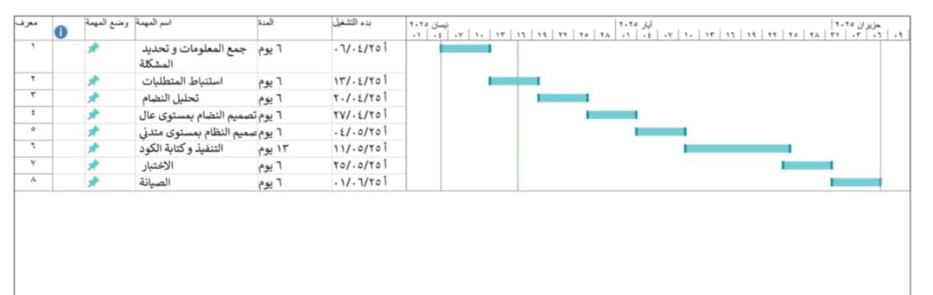

6.1- التكنولوجيا المستخدمة
Front End
- Html: (Hyper Text Markup Language) is the standard language for creating web pages. It describes the structure of a webpage using markup elements.
- CSS: (Cascading Style Sheets) is a stylesheet language used to describe the presentation of a document written in HTML or XML. It allows you to style and layout web pages.
Js: JavaScript is a programming language that enables interactive web pages. It allows you to create dynamically updating content, control multimedia, animate images, and much more
-React: is the library for web and native user interfaces. Build user interfaces out of individual pieces called components written in JavaScript
Back End
- PHP: is a general-purpose scripting language geared towards web development
- Laravel provides a complete ecosystem for web artisans. Our open-source PHP framework, products, packages, and starter kits offer everything you need to build, deploy, and monitor web applications.

7.1- ميثاق المشروع
Project title | Transportation management for a government institution
Project start date | April __12__2025
Project finish date | July__1__ 2025
Project manger  Project objectives | أتمتة وتطوير عمليات النقل والمواصلات العامة من اجل أدارة خطوط النقل والعمل على  تنظيم العمليات المجراة على مركز النقل (كراج) وإعداد تقارير  وتنظيم سير عمليات النقل ضمن المركز
Approach | 1- تحديد نطاق المشروع وأهدافه.  2- تحليل مواصفات ومتطلبات النظام بدقه.  3- تصميم بنيه النظام وتحليلها.  4- تطوير المرحلة الاولى مع التركيز على صلاحيات الوصول.  5- اختبار وظائف المرحلة الاولى والتأكد من صلاحياتها.  6- المرحلة الثانية دمج النظام مع أنظمة الدولة ومؤسساتها.  7- اجراء الاختبارات على المرحلة الثانية.  8- توثيق جميع المراحل ونتائجها.

Name | Rule | responsibilities
D.Thraa Aslan | supervisor | Highly project management
Eng. Raghad al Hosny | supervisor | Work monitoring
Ahmad Al kzhaly | Engineer | Frontend Development

8.1- الأدوار والمسؤوليات

الفصل الثاني - الدراسة المرجعية والنظرية

1.2- تمهيد
- يهدف هذا الفصل إلى دراسة وتحليل مجموعة الأنظمة والتطبيقات المشابهة لنظام إدارة مركز انطلاق نقل عام وذلك لتحديد أوجه التشابه والاختلاف وتحديد الميزات التنافسية لنظام المقترح
- نقدم الالية المتبعة للدراسة المرجعية والنظرية المتبعة، حيث قمنا بعملية البحث على التطبيقات المستخدمة لإدارة وسائل النقل العام، مما ساعدنا على جمع متطلبات إضافية للمشروع

2,2- التطبيقات المشابهة
.تم اختيار ثلاث منصات عالمية رائدة في مجال النقل العام ,إدارة الركاب
وتطبيقين لنقل خاص للافراد

- Moovit
- Transit App
- Citymapper
- Lyft
- Carem

أهم التطبيقات المشابهة

Lyft
- تطبيق خدمة نقل يتيح للمستخدمين طلب سيارات خاصة لنقلهم من مكان إلى آخر. تأسس في عام 2012 في الولايات المتحدة، إذ يوفر المزايا التالية:
1. خدمة النقل الفردي توفر سيارات خاصة لنقل الأفراد من موقعهم إلى وجهتهم بسرعة وسهولة.
2. خدمة النقل المشترك التي تسمح للمستخدمين بمشاركة الرحلة مع ركاب آخرين، مما يقلل من التكلفة.
3. توفر سيارات أكبر تتسع لعدد أكبر من الركاب، مثالية للعائلات أو المجموعات.
4. خدمة سيارات فاخرة توفر تجربة نقل متميزة مع سائقين محترفين.

Careem
- تأسست Careemفي دبي، الإمارات العربية المتحدة، على يد مدثر شيخة وعبدالله إلياس وطارق الهاشمي.
1. التطبيق الذكي: تمتلك تطبيقًا سهل الاستخدام يتيح للمستخدمين حجز الرحلات وتتبعها بسهولة.
2. خدمات متنوعة: تقدم مجموعة متنوعة من الخدمات بما في ذلك خدمات النقل،
3. خدمة النقل: توفر سيارات خاصة لنقل الأفراد، بالإضافة إلى خيارات
مثل Careem GO وCareem XL للمجموعات
4. التوصيل السريع: تقدم خدمة Careem NOW التي تتيح توصيل الطعام من المطاعم إلى المنازل بسرعة.
Moovit
- تطبيق عالمي يوفر مخطط الرحلات .
- يدعم تتبع حركة الباصات في الزمن الحقيقي (Real Time)
- يوفر بيانات نصية وصوتية للمحطات .
- يعتمد على خوارزميات الذكاء الاصطناعي لتقليل وقت الانتظار
Transit App
- تطبيق يقدم خرائط ومسارات النقل
- يدعم الإشعارات المباشرة لتغير الخط
- يقدم أوقات وصول تقديرية
- يستخدمه ملاين المستخدمين في أوروبا وأمريكا

CityMapper
- يدعم تخطيط الرحلات بدمج أكثر من وسيلة نقل (باص -ميكرو-مترو)
- واجهة مستخدم تفاعلية
- مقارنة الوقت والتكلفة بين خيارات النقل
- يقدم تقارير استخدام

جدول المقارنة بين الأنظمة
ميزة / نظام | Moovit |  | Transit |  | City mapper |  | نظام المقترح
معلومات جداول عامة | ✅ |  | ✅ |  | ✅ |  | ✅
تتبع وقت حقيقي للمركبات | ✅ |  | ✅ |  | ✅ |  | ✅
تخطيط رحلة متعدد الوسائط | ✅ |  | ✅ |  | ✅★ |  | —
إدارة حجوزات/تذاكر | ✅(بعض المدن) |  | ✅(شراكات) |  | ✅(محدود) |  | ✅★
تذاكر مع QR | — |  | — |  | — |  | ✅★
إدارة عمليات الكراج | — |  | — |  | — |  | ✅★
إدارة السائقين/الحافلات | — |  | — |  | — |  | ✅★
مقارنة تكلفة/وقت | ✅ |  | ✅ |  | ✅★ |  | —
إشعارات تأخير | ✅ |  | ✅ |  | ✅ |  | ✅
واجهة للمسافر | ✅ |  | ✅ |  | ✅ |  | ✅
واجهة إدارة | — |  | — |  | — |  | ✅★
تحليلات بيانات | ✅ |  | ✅ |  | ✅ |  | ✅
دعم تعدد المدن | ✅★ |  | ✅★ |  | ✅★ |  | —
تكامل خرائط عالمية | ✅ |  | ✅ |  | ✅★ |  | ✅
مجتمع مستخدمين واسع | ✅★ |  | ✅ |  | ✅ |  | —

3.2- الخلاصة المقارنة
Lyft | Careem | تطبيقنا | الخدمة
❌ | ✔ | ✔ | الحجز الالكتروني المسبق
✔ | ❌ | ✔ | خدمات النقل المشترك والخاص
❌ | ✔ | ✔ | وجود خيارات زمنية متعددة
❌ | ❌ | ✔ | ارسال اشعارات في حالات طارئة

الفصل الثالث - الدراسة التحليلية

1.3 - تمهيد
تعد المرحلة التحليلية أهم مرحلة ف عملية تطوير النظم المعلوماتية، وجميع المراحل الأخرى اللاحقة تعتمد عليها بشكل أساسي، وخرج هذه المرحلة هو نطاق المشروع، ونموذج النظام العام. يُعد تحديد نطاق المشروع بطريقة واضحة دون غموض ومع مراعاة الموارد والوقت المتاحين؛ حجر الأساس لنجاح تطوير الأنظمة المعلوماتية.

حيث اتبعنا منهجية هندسة المتطلبات لتحديد نطاق مشروعنا، كونها تركز على مفهوم توثيق المتطلبات بطريقة تسمح بتحليلها، ومتابعتها أثناء سير العمل، وبالتالي يسير المشروع بالاتجاه الصحيح نحو الهدف الذي تم تحديده.

2.3 - هندسة متطلبات المشروع

1.2.3- استنباط المُتطلبات
قمنا بعملية استنباط مُتطلبات المشروع من خلال الدراسة النظرية للمشروع، وكذلك من خلال الاجتماعات المتكررة
مع أصحاب المصلحة (مدير كراج درعا) ومساعدة المشرف لنا، كما تم استنباط وجمع المتطلبات من خلال مساعدة دراسة المشاريع المشابهة.

2.2.3- توصيف المتطلبات
خرج هذه المرحلة هو مجموعة المُتطلبات التي يجب على النظام أن يحققها، الوظيفية منها وغير الوظيفية التي تشكل قيود على النظام، وفاعلين النظام الذين يقومون باستخدامه.

3.2.3- الفاعلون في النظام وخصائصهم
- مدير الكراج: هو المسؤول عن ادرة الكراج، يملك صلاحيات كاملة على النظام من تعديل على الرحلات والسائقين والحافلات ويمكنه تلقي الاشعارات والرد عليها ويمكنه الدخول مستودع الكراج اذ يمكنه إضافة حافلة او حذفها او تعديل عليها والامر نفسه على السائقين الاحتياط، ويمكنه ارسال حافلات من المستودع
- سائقي الحافلات: يمكنهم إضافة شكوى او ارسال اشعار لطارئ قد يحدث اثناء الرحلة وتحديث حالة الرحلة
- المواطنين: يمكنهم الاطلاع على جدول لرحلات ومواعيدها واضافة شكوى

4.3- قائمة المتطلبات الوظيفية ومخطط الاستخدام
سنقوم هنا بشرح الميزات والمتطلبات التي يقدمها النظام للجهة المعنية وذلك بشرح كل ميزة في النظام وما تقدم من والمتطلبات وظيفية مترتبة عليها.
وذلك بسرد ميزات النظام عن طريق ذكر شرح لكل ميزة، وما هي الوظائف الأساسية لها، وتحديد الأولوية بحيث تقوم الأولوية بتعريف تسلسل تحقيق المتطلبات، وتكون مرتبة من الأعلى للأدنى.

4- وصف خصائص النظام (high level use case diagram)

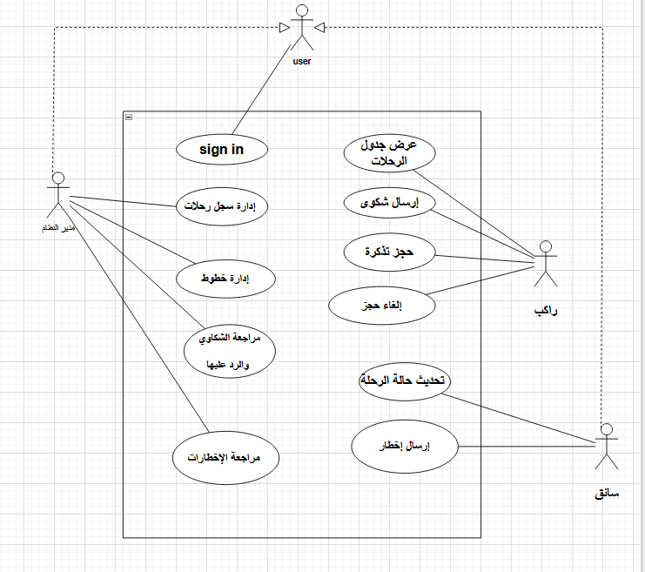

5- متطلبات النظام الخاصة بإدارة السائقين
شرح الميزة: يقوم المدير بعد تسجيل الدخول حيث يمكنه إضافة سائق جديد او ازالته او تحديث المعلومات الخاصة او البحث عن سائق ضمن النظام.
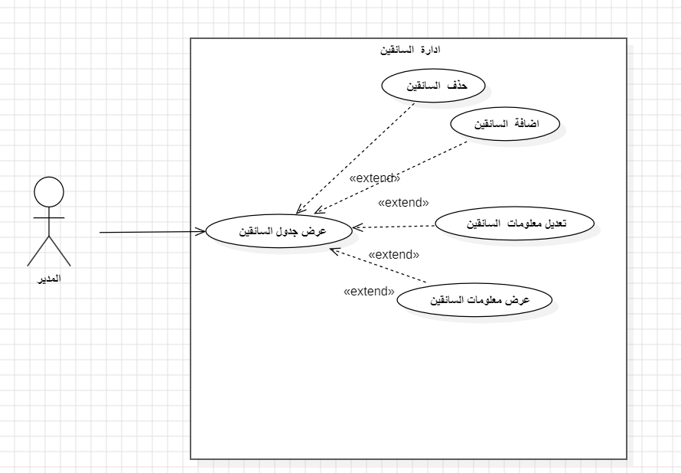

1.5- إضافة سائق (UC01)
اسم الحالة | إضافة سائق
وصف الحالة | إضافة سائق جديد للنظام.
الفاعل الرئيسي | مدير الكراج
الشروط المسبقة | تسجيل دخول
الشروط اللاحقة | تم إضافة السائق إلى قاعدة البيانات.
تدفق الأحداث | - يعرض النظام لوحة تحكم المدير  - يقوم المدير بالدخول إلى قسم السائقين  - يعرض النظام واجهة إدارة بيانات السائقين  - يقوم المستخدم بضغط على خيار إضافة سائق  - يعرض النظام نموذج لإضافة سائق يتضمن حقول  - يملئ المدير الحقول البيانات الازمة للإضافة ثم يضغط على إضافة  - يظهر النظام رسالة تعلم المدير بنجاح العملية
التدفق البديل | من 6 اذا لم يدخل المدير كل المعلومات يقوم النظام بتنبيه أنه هناك حقول مطلوبة والا تتم العملية

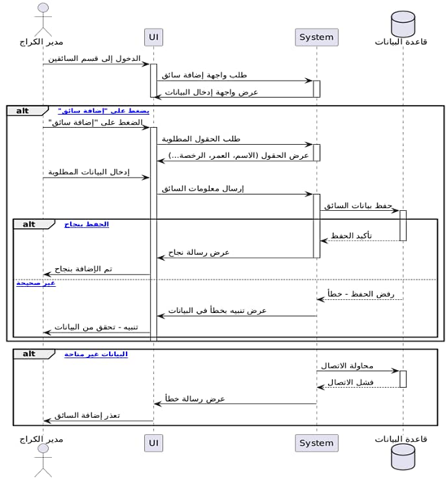
5.5- مخطط التتابع لإضافة سائق

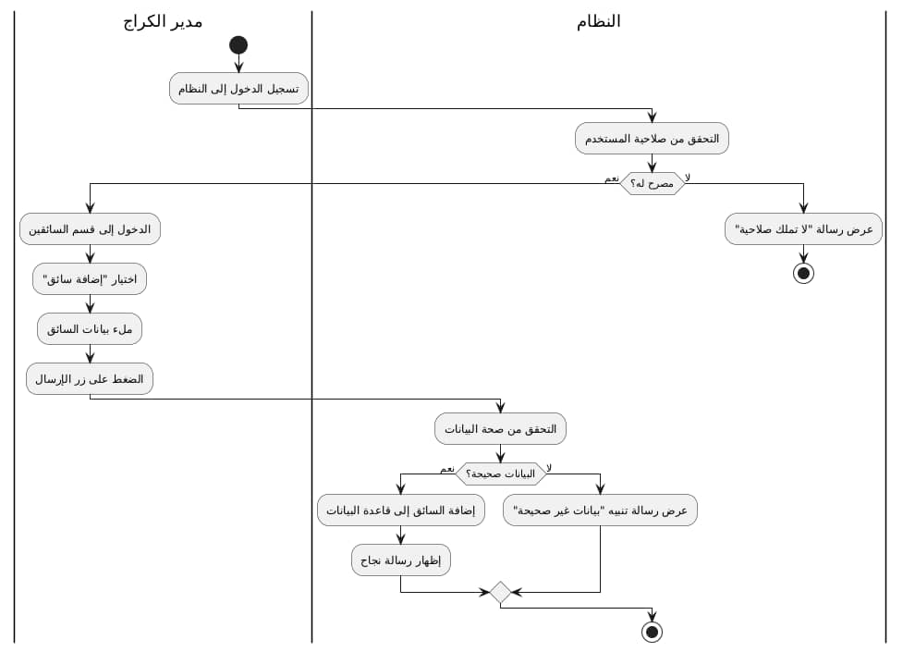
10.5- مخطط النشاط لإضافة سائق

اسم الحالة | حذف سائق
وصف الحالة | حذف سائق من النظام.
الفاعل الرئيسي | مدير الكراج
الفاعلون الثانويون | قاعدة البيانات
الشروط المسبقة | السائق مسجل في النظام.
الشروط اللاحقة | تم حذف السائق من النظام.
تدفق الأحداث | - الدخول على قسم السائقين  - اختيار خيار حذف سائق  - يقوم النظام بعرض جدول السائقين  - اخيار السائق المراد حذفه  - الضغط على خيار الحذف  - يظهر النظام رسالة تأكيد الحذف  - اظهار رسالة تعلم المدير بنجاح العملية
التدفق البديل | السائق مرتبط برحلة → منع الحذف
الاستثناءات | قاعدة البيانات غير متاحة
Includes | —
المتطلبات غير الوظيفية | التحقق من الصلاحيات

2.5- حذف سائق UC02))

6.5- مخطط التتابع لحذف سائق
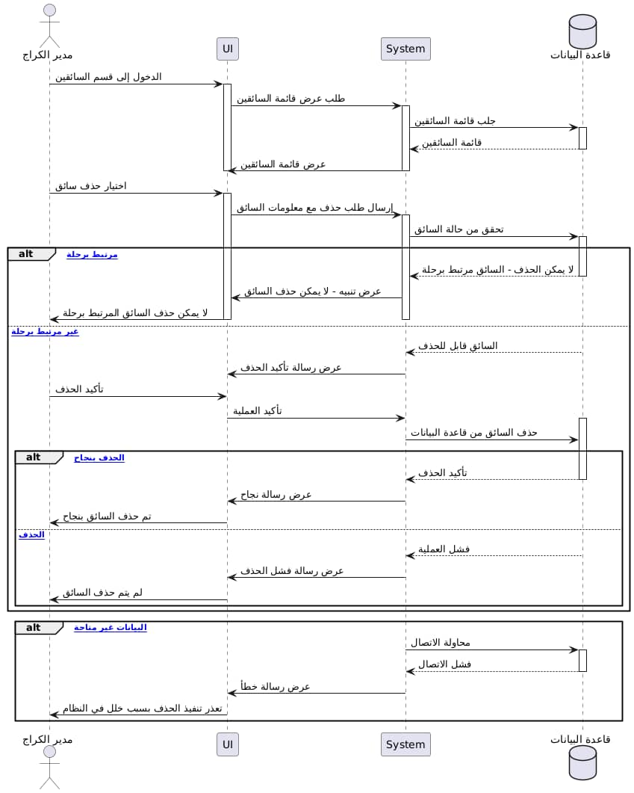

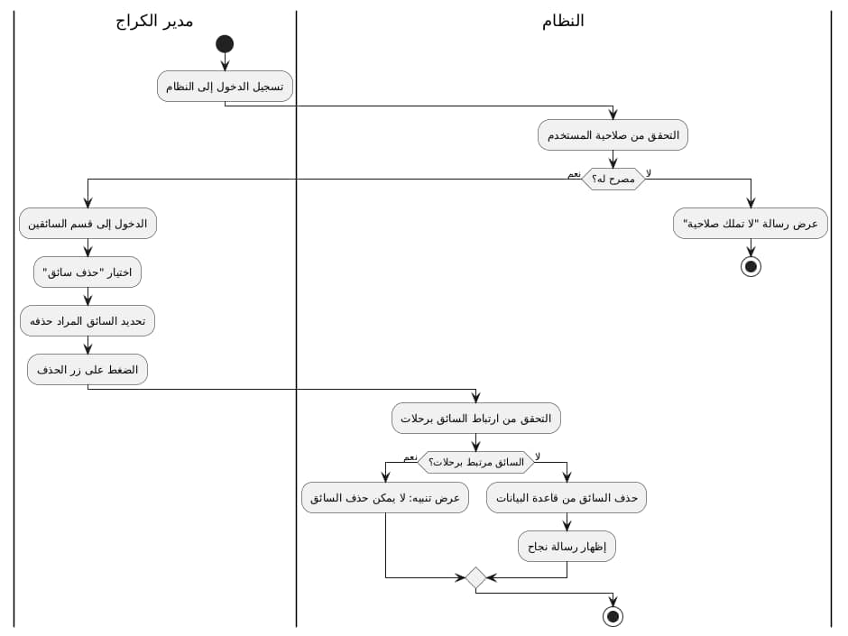
11.5- مخطط النشاط لحذف سائق

اسم الحالة | تعديل سائق
وصف الحالة | تعديل بيانات السائق.
الفاعل الرئيسي | مدير الكراج
الفاعلون الثانويون | قاعدة البيانات
الشروط المسبقة | السائق مسجل في النظام.
الشروط اللاحقة | تم تعديل بيانات السائق.
تدفق الأحداث | 1-الدخول على قسم السائقين  2- اختيار خيار تعديل معلومات سائق  3- اخيار السائق المراد تعديل معلوماته  4- ملئ البيانات المطلوب تغييرها  5-اظهار رسالة تأكيد التعديل  6 -يظهر النظام رسالة تعلم المدير بنجاح العملية
التدفق البديل | بيانات غير صحيحة → عرض تنبيه
الاستثناءات | قاعدة البيانات غير متاحة
Includes | —
المتطلبات غير الوظيفية | التحقق من الصلاحيات

3.5- تعديل سائق UC03))

7.5- مخطط التتابع لتعديل معلومات سائق
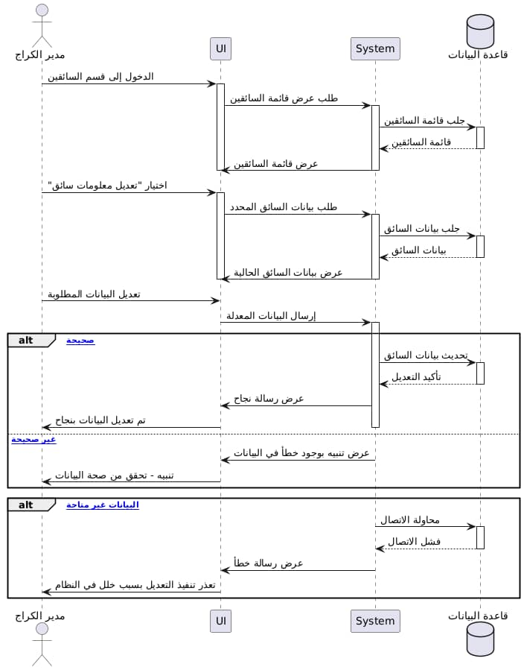

12.5- مخطط النشاط لتعديل معلومات سائق
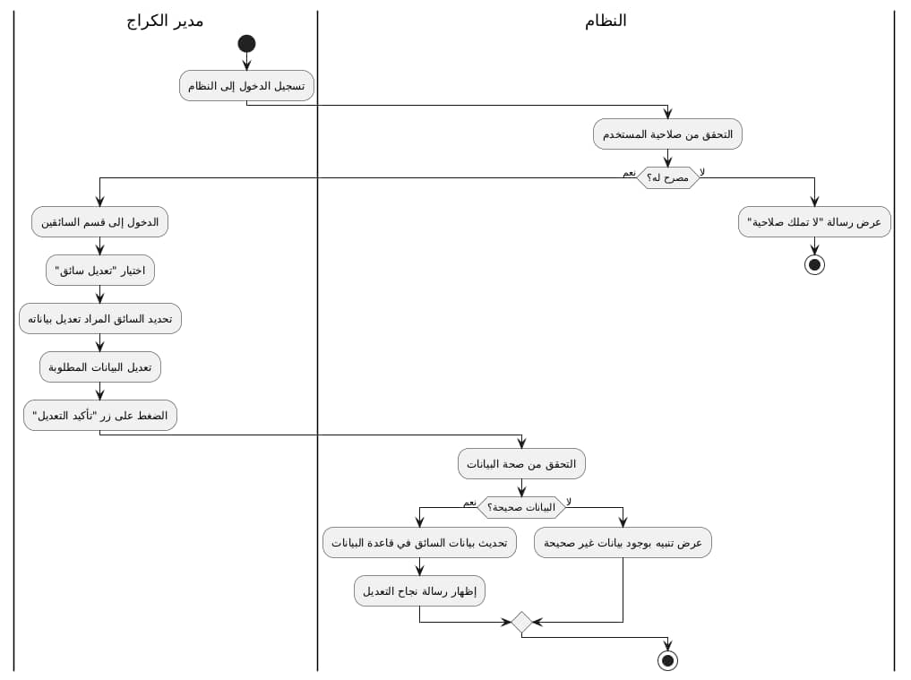

4.5- عرض معلومات سائق (UC04)
اسم الحالة | عرض معلومات سائق
وصف الحالة | عرض بيانات سائق معين.
الفاعل الرئيسي | مدير الكراج
الفاعلون الثانويون | قاعدة البيانات
الشروط المسبقة | السائق مسجل في النظام.
الشروط اللاحقة | عرض البيانات المطلوبة.
تدفق الأحداث | 1-الدخول على قسم السائقين  2- اختيار قسم جدول السائقين  3- اختيار السائق المراد معرفة معلوماته  4- عرض معلومات السائق المختار
التدفق البديل | السائق غير موجود → عرض رسالة خطأ
الاستثناءات | قاعدة البيانات غير متاحة
Includes | —
المتطلبات غير الوظيفية | تحقق من صحة البيانات

8.5- مخطط التتابع لعرض معلومات سائق
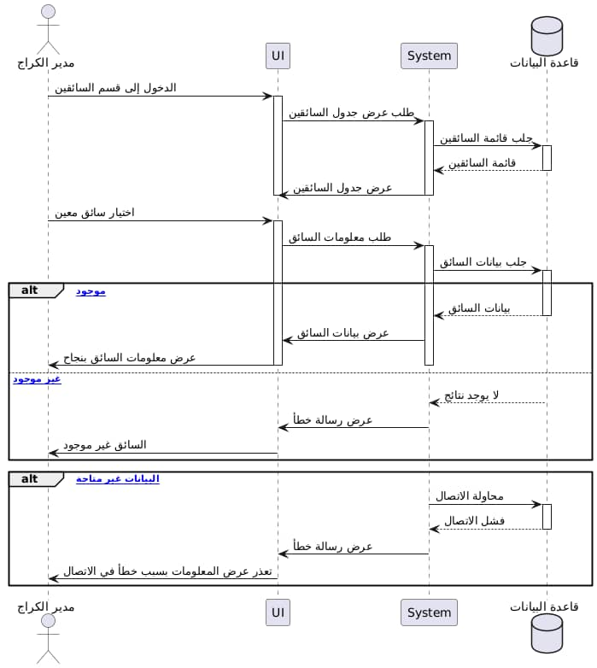

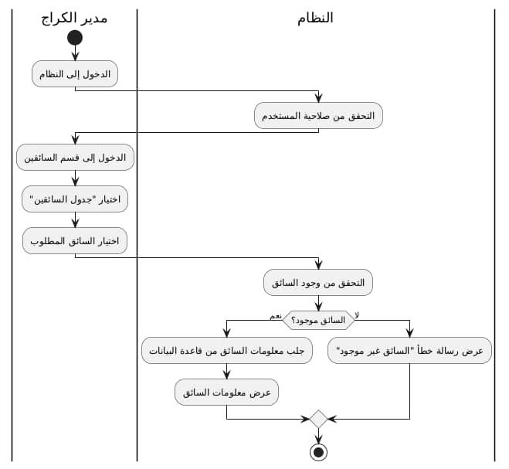
13.5- مخطط النشاط لعرض معلومات سائق

6- متطلبات النظام الخاصة بإدارة الخطوط
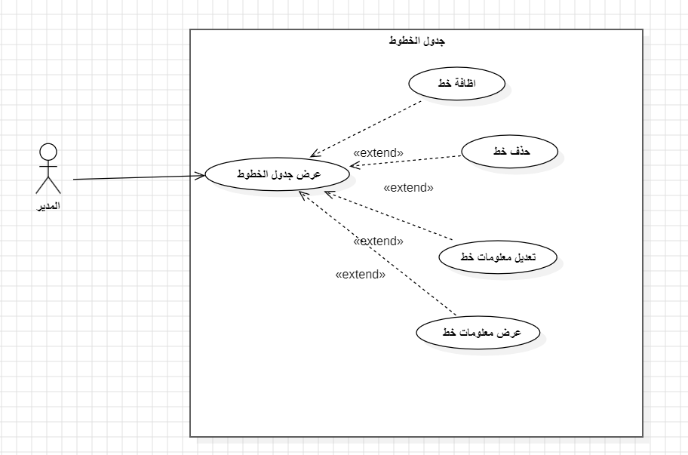

1.6- إضافة خط سير (UC05)
اسم الحالة | إضافة خط سير
وصف الحالة | إضافة خط سير جديد للنظام.
الفاعل الرئيسي | مدير الكراج
الشروط المسبقة | تسجيل دخول
الشروط اللاحقة | تم إضافة خط السير.
تدفق الأحداث | - -يقوم المستخدم بالدخول إلى قسم خطوط السير  - - يعرض النظام لوحة إدارة خطوط السير  - - يضغط المستخدم على خيار إضافة خط سير  - - يقوم النظام بعرض نموذج لإضافة خط سير  - يملئ المستخدم الحقول ويضغط على إضافة  - - اظهار رسالة تعلم المدير بنجاح العملية
التدفق البديل | من 5 اذا ادخل المستخدم خط سير موجود يقوم النظام بعرض رسالة تنبيه بان هذا خط السير مكرر ويعيده الى النموذج الإضافة  2. من 5 إن كانت بعض الحقول فارغة يقوم النظام بعرض رسالة تنبه بأن هناك حقول مطلوبة

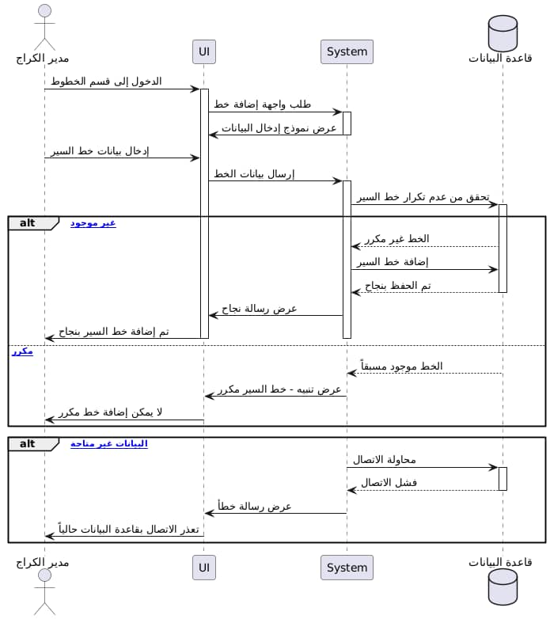
5.6- مخطط التتابع لإضافة خط جديد

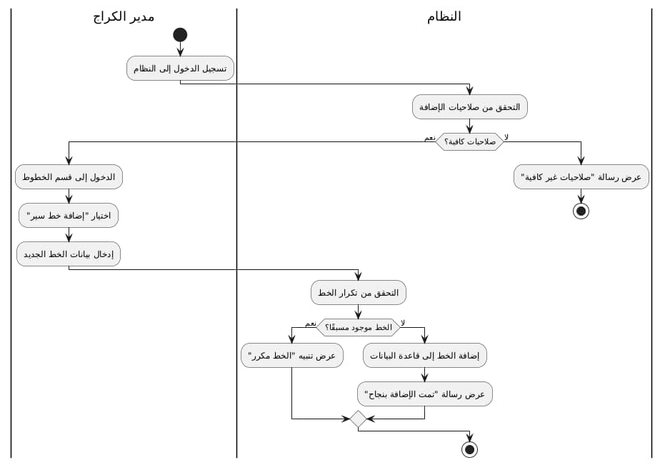
10.6- مخطط النشاط لإضافة معلومات خط سير

2.6- حذف خط سيرUC06) )
اسم الحالة | حذف خط سير
وصف الحالة | حذف خط سير من النظام.
الفاعل الرئيسي | مدير الكراج
الشروط المسبقة | تسجيل دخول
الشروط اللاحقة | تم حذف خط السير.
تدفق الأحداث | - -يقوم المستخدم بالدخول إلى قسم خطوط السير  - - يعرض النظام لوحة إدارة خطوط السير  - - يضغط المستخدم على خيار حذف خط سير  - - يقوم النظام بعرض ن  - يملئ المستخدم الحقول ويضغط على إضافة  - - اظهار رسالة تعلم المدير بنجاح العملية
التدفق البديل | الخط مرتبط برحلات → منع الحذف
الاستثناءات | قاعدة البيانات غير متاحة
Includes | —
المتطلبات غير الوظيفية | التحقق من صلاحيات الحذف

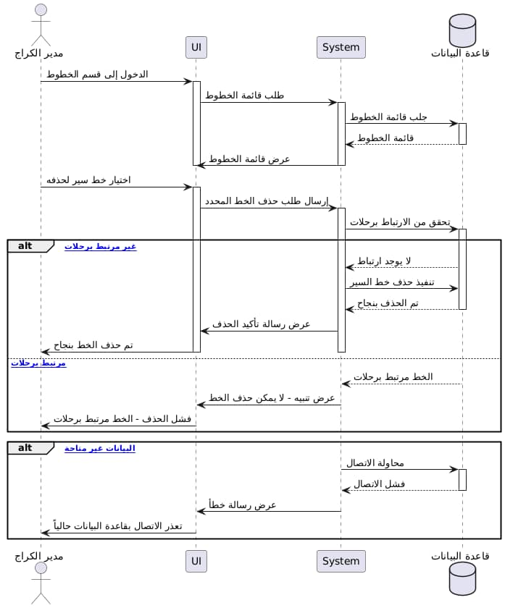
6.6- مخطط التتابع لحذف خط موجود

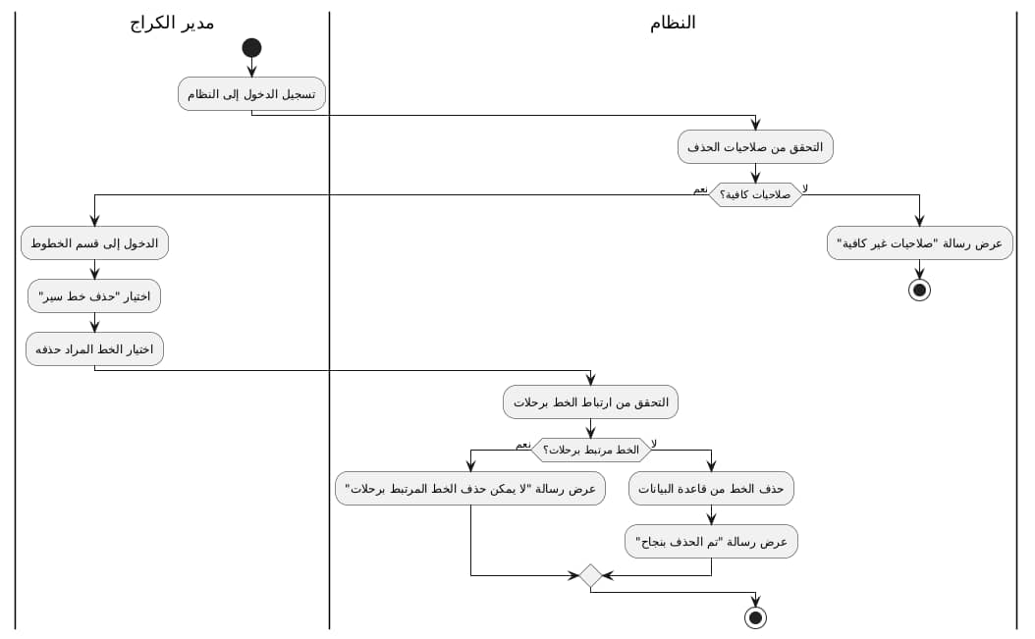
11.6- مخطط النشاط لحذف خط سير

3.6- تعديل خط سير (UC07)
اسم الحالة | تعديل خط سير
وصف الحالة | تعديل بيانات خط السير
الفاعل الرئيسي | مدير الكراج
الفاعلون الثانويون | قاعدة البيانات
الشروط المسبقة | خط السير موجود.
الشروط اللاحقة | تم تعديل بيانات خط السير
تدفق الأحداث | 1-الدخول على قسم الخطوط  2- اختيار خيار تعديل معلومات حط  3- اخيار الخط المراد تعديل معلوماتها  4- ملئ البيانات المطلوب تغييرها  5-اظهار رسالة تأكيد التعديل  6-اظهار رسالة تعلم المدير بنجاح العملية
التدفق البديل | بيانات غير صحيحة → عرض تنبيه
الاستثناءات | قاعدة البيانات غير متاحة
Includes | —
المتطلبات غير الوظيفية | تسجيل كافة التعديلات

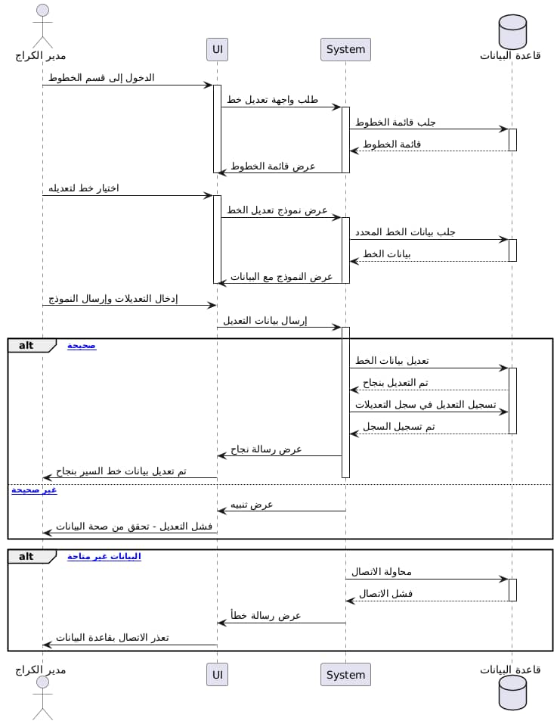
7.6- مخطط التتابع لتعديل خط موجود

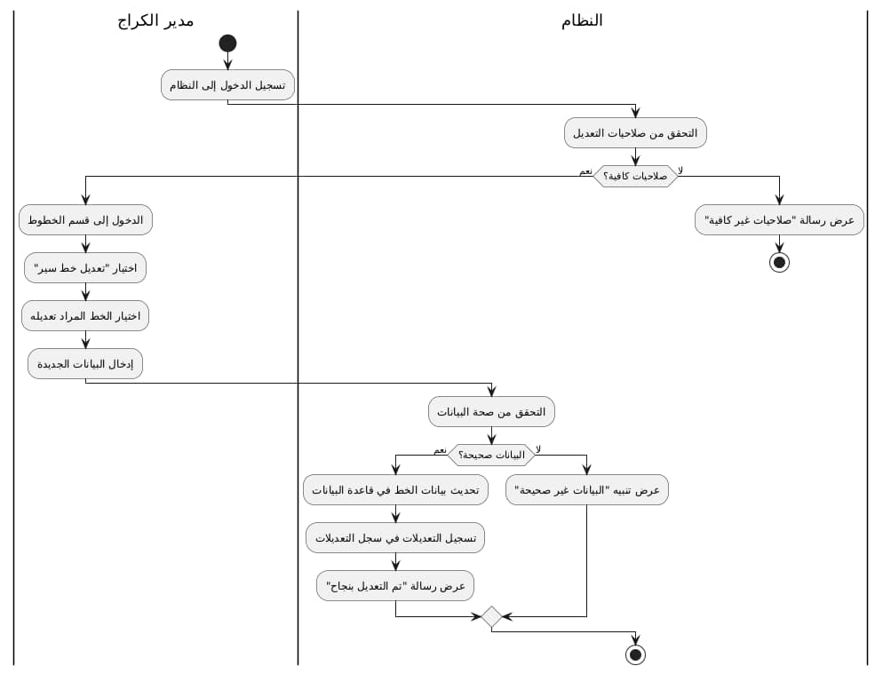
12.6- مخطط النشاط لتعديل معلومات خط سير

4.6- عرض معلومات خط سير ( (UC08
اسم الحالة | عرض معلومات خط سير
وصف الحالة | عرض بيانات خط سير معين.
الفاعل الرئيسي | مدير الكراج
الفاعلون الثانويون | قاعدة البيانات
الشروط المسبقة | خط السير موجود.
الشروط اللاحقة | تم عرض البيانات المطلوبة.
تدفق الأحداث | 1-الدخول على قسم الخطوط  2- اختيار قسم جدول الخطوط  3- اختيار الخط المراد معرفة معلوماته  4- عرض معلومات الخط المختار
التدفق البديل | الخط غير موجود → عرض تنبيه
الاستثناءات | قاعدة البيانات غير متاحة
Includes | —
المتطلبات غير الوظيفية | سرعة في عرض المعلومات

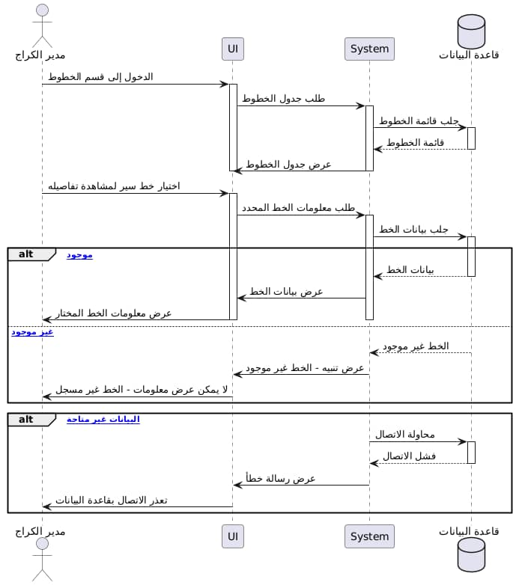
8.6- مخطط التتابع لعرض معلومات خط موجود

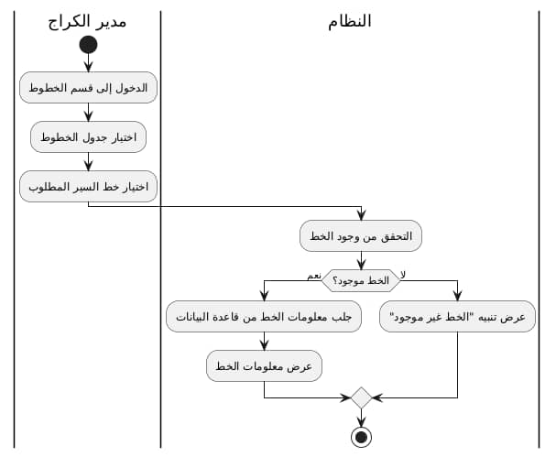
13.6- مخطط النشاط لعرض معلومات خط سير

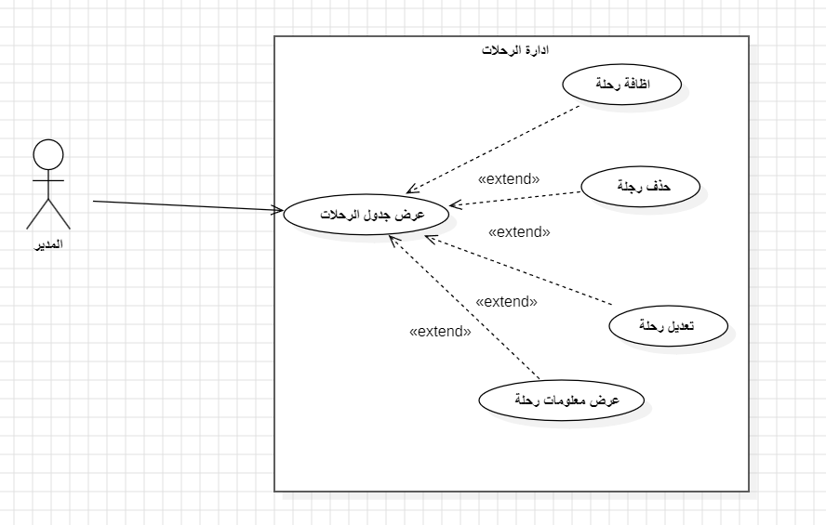
7- متطلبات النظام الخاصة بإدارة الرحلات

1.7- إضافة رحلة ( (UC09
اسم الحالة | إضافة رحلة
وصف الحالة | إضافة رحلة جديدة إلى النظام.
الفاعل الرئيسي | مدير الكراج
الشروط المسبقة | تسجيل دخول بحساب مدير
الشروط اللاحقة | تم إضافة الرحلة إلى النظام.
تدفق الأحداث | 1-الدخول على قسم الرحلات  2- اختيار خيار إضافة رحلة  3- ملئ البيانات المطلوبة  4- الضغط على ايقونة ارسال  5- اظهار رسالة تعلم المدير بنجاح العملية
التدفق البديل | بيانات ناقصة → عرض تنبيه
خط

5.7- مخطط التتابع لإضافة رحلة جديدة
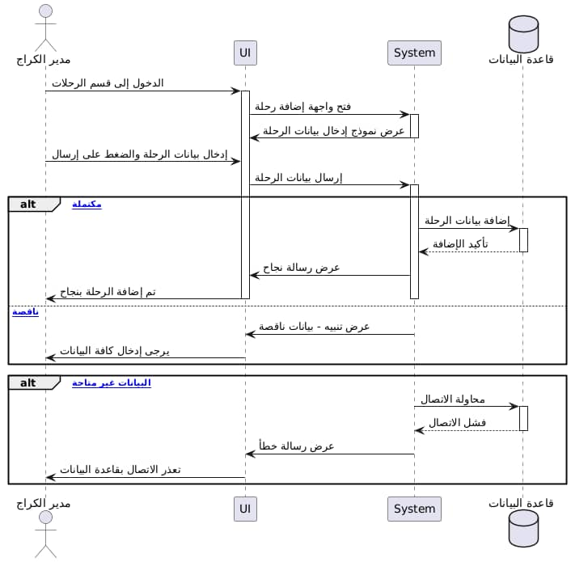

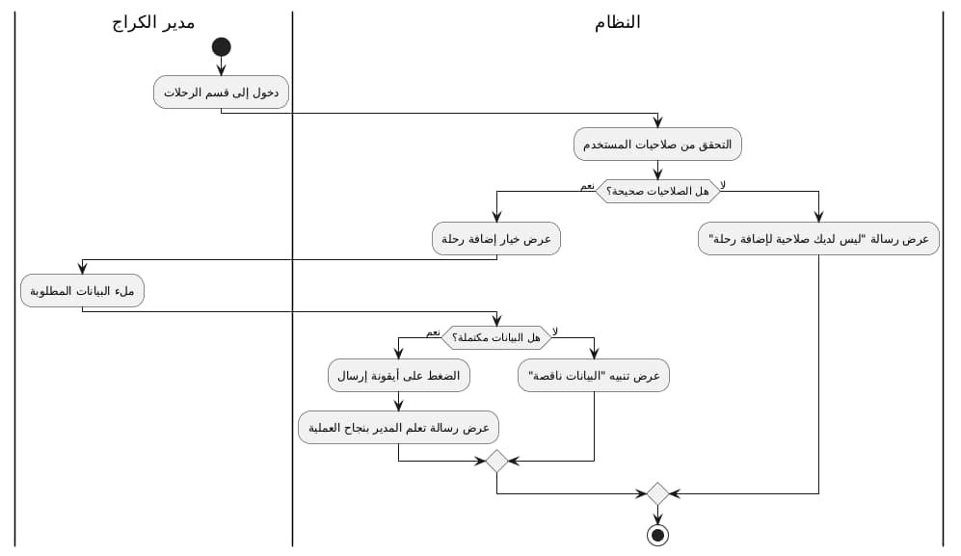
10.7- مخطط النشاط لإضافة رحلة

اسم الحالة | حذف رحلة
وصف الحالة | حذف رحلة مسجلة مسبقًا.
الفاعل الرئيسي | مدير الكراج
الفاعلون الثانويون | قاعدة البيانات
الشروط المسبقة | الرحلة موجودة.
الشروط اللاحقة | تم حذف الرحلة.
تدفق الأحداث | 1-الدخول على قسم الرحلات  2- اختيار خيار حذف رحلة  3- اخيار الرحلة المراد حذفها  4-الضغط على خيار الحذف  5- اظهار رسالة تأكيد الحذف  6-اظهار رسالة تعلم المدير بنجاح العملية
التدفق البديل | رحلة محجوزة → منع الحذف
الاستثناءات | قاعدة البيانات غير متاحة
Includes | —
المتطلبات غير الوظيفية | حفظ سجل الحذف

2.7- حذف رحلة ( (UC010

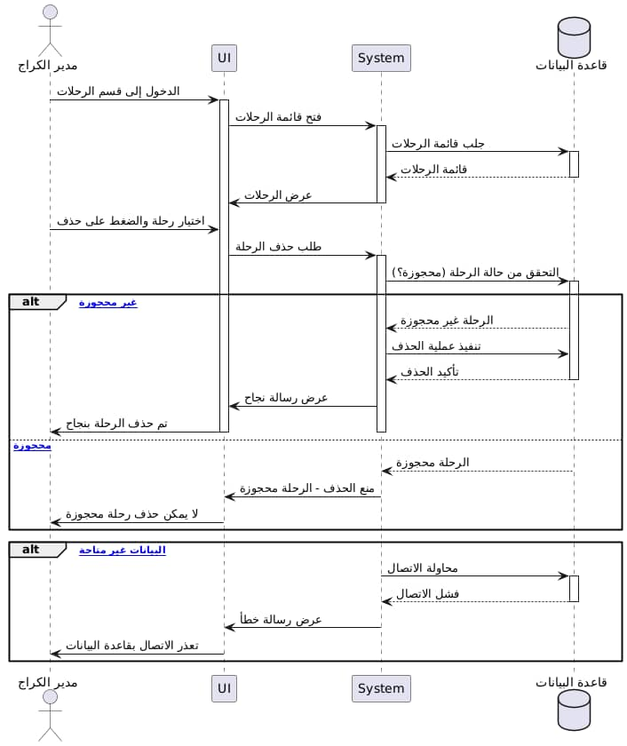
6.7- مخطط التتابع لحذف رحلة

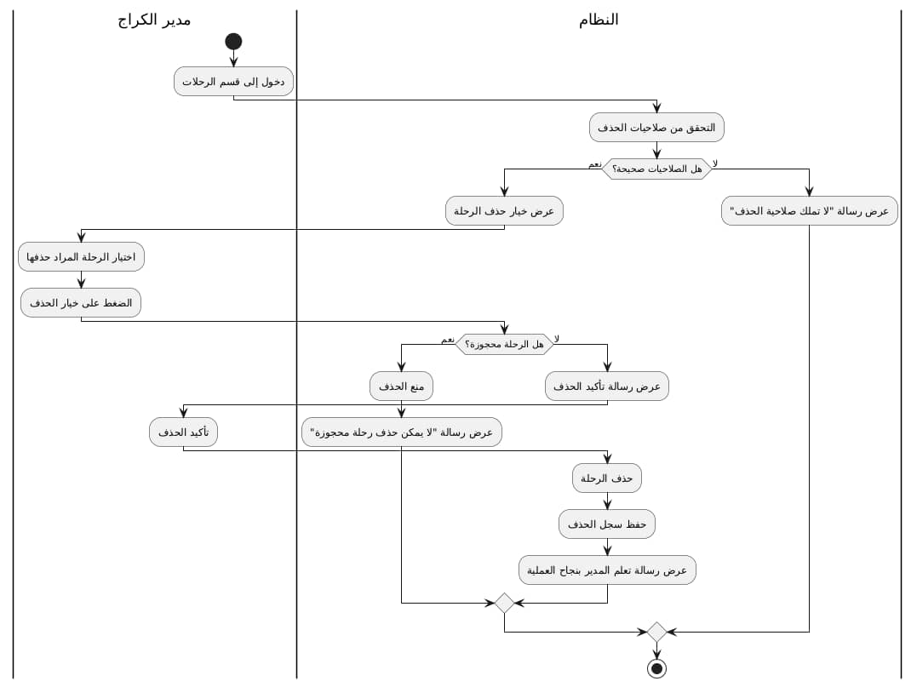
11.7- مخطط النشاط لحذف رحلة

3.7- تعديل معلومات رحلة (UC011)
اسم الحالة |  | تعديل على رحلة
وصف الحالة |  | تعديل معلومات رحلة معينة.
الفاعل الرئيسي |  | مدير الكراج
الفاعلون الثانويون |  | قاعدة البيانات
الشروط المسبقة |  | الرحلة موجودة.
الشروط اللاحقة |  | تم تعديل الرحلة.
تدفق الأحداث |  | 1-الدخول على قسم الرحلات  2- اختيار خيار تعديل معلومات رحلة  3- اخيار الرحلة المراد تعديل معلوماتها  4- ملئ البيانات المطلوب تغييرها  5-اظهار رسالة تأكيد التعديل  6-اظهار رسالة تعلم المدير بنجاح العملية
التدفق البديل |  | بيانات غير منطقية → رفض الحفظ
الاستثناءات |  | قاعدة البيانات غير متاحة
Includes | —
المتطلبات غير الوظيفية | توثيق التعديلات

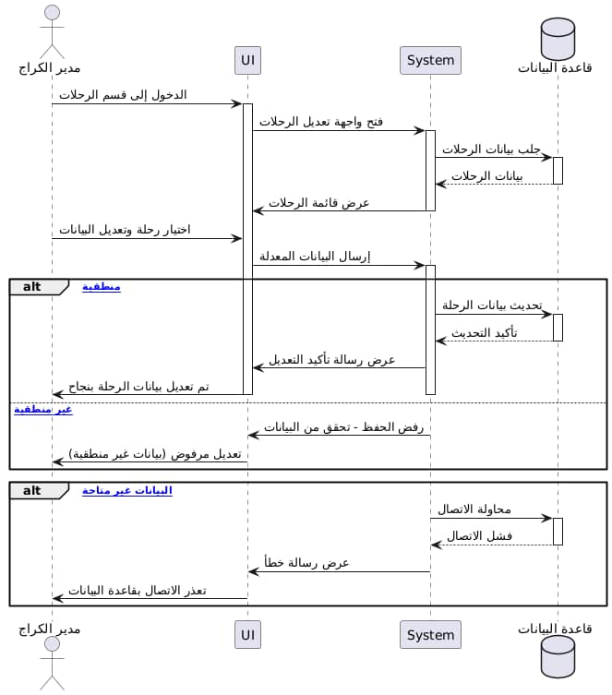
7.7- مخطط التتابع لتعديل معلومات رحلة

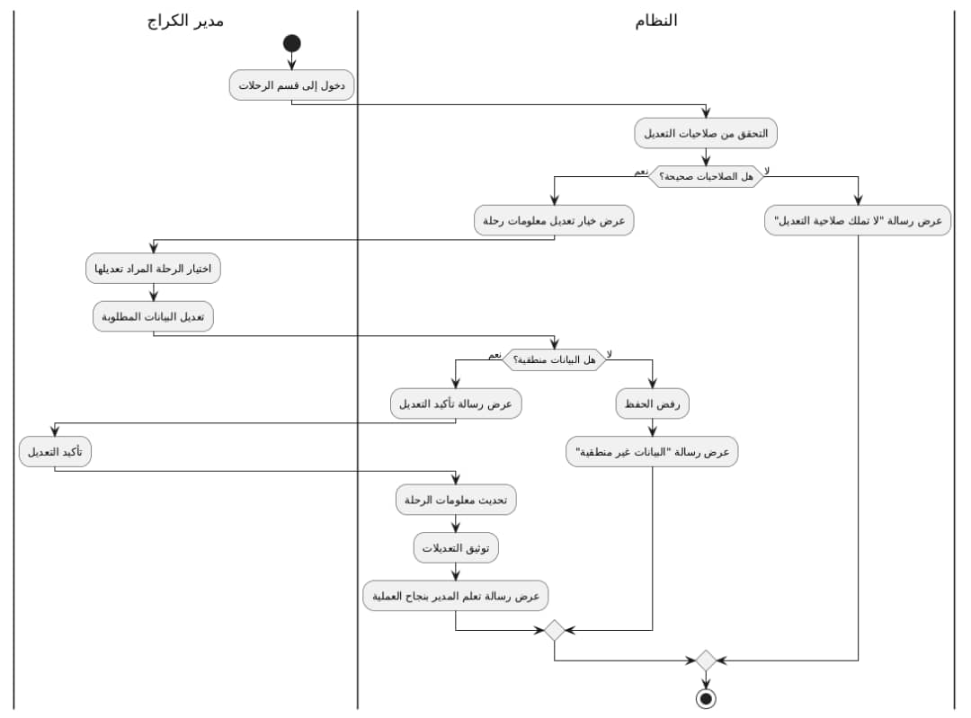
12.7- مخطط النشاط لتعديل معلومات رحلة

4.7- عرض معلومات رحلة ( (UC012
اسم الحالة | عرض معلومات رحلة
وصف الحالة | عرض معلومات رحلة محددة.
الفاعل الرئيسي | السائق / الراكب
الفاعلون الثانويون | قاعدة البيانات
الشروط المسبقة | الرحلة موجودة.
الشروط اللاحقة | تم عرض المعلومات.
تدفق الأحداث | 1-الدخول على قسم الرحلات  2- اختيار قسم جدول الرحلات  3- اختيار الرحلة المراد معرفة معلوماته  4- عرض معلومات الرحلة المختارة
التدفق البديل | الرحلة غير موجودة
الاستثناءات | قاعدة البيانات غير متاحة
Includes | —
المتطلبات غير الوظيفية | إظهار بيانات الحافلة والسائق

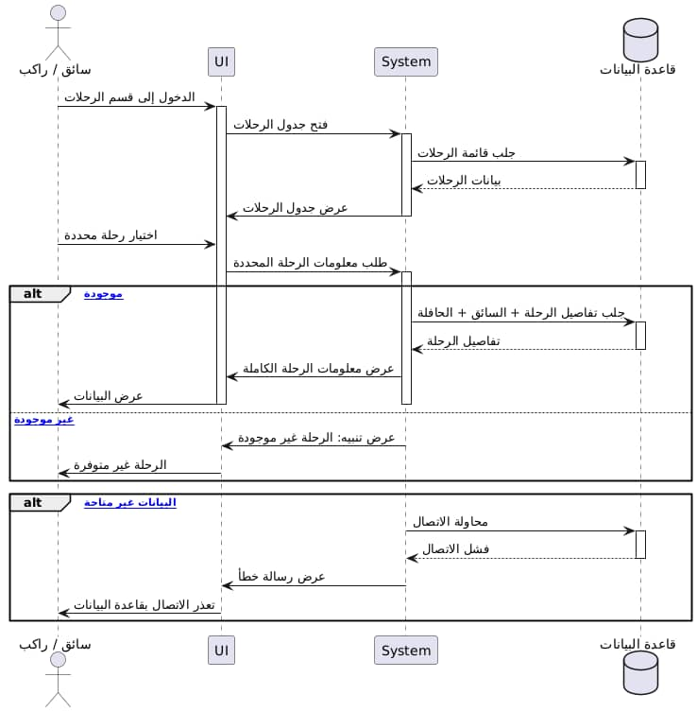
8.7- مخطط التتابع لعرض معلومات رحلة

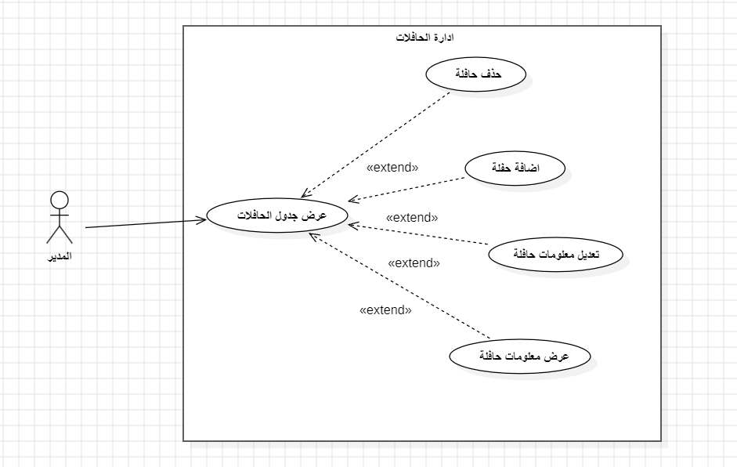
8- متطلبات النظام الخاصة بإدارة الحافلات

اسم الحالة | إضافة حافلة
وصف الحالة | إضافة حافلة جديدة للنظام.
الفاعل الرئيسي | مدير الكراج
الفاعلون الثانويون | قاعدة البيانات
الشروط المسبقة | الحافلة غير موجودة.
الشروط اللاحقة | تم إضافة الحافلة.
تدفق الأحداث | 1-الدخول على قسم الحافلات  2- اختيار خيار إضافة حافلة  3- ملئ البيانات المطلوبة  4- الضغط على ايقونة ارسال  5- اظهار رسالة تعلم المدير بنجاح العملية
التدفق البديل | بيانات غير صحيحة → عرض تنبيه
الاستثناءات | قاعدة البيانات غير متاحة
Includes | —
المتطلبات غير الوظيفية | تحقق من صحة البيانات

1.8- إضافة حافلة (UC013)

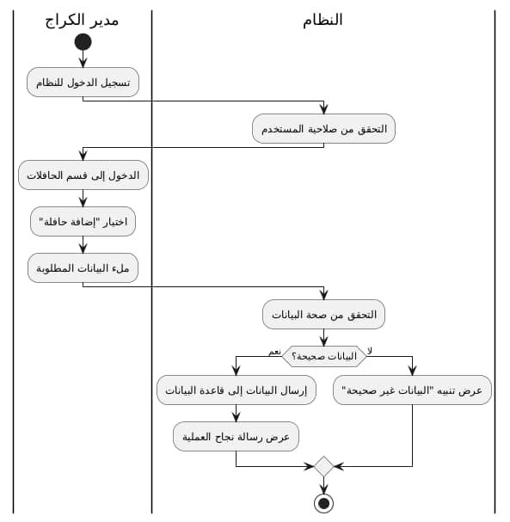
10.8- مخطط النشاط لإضافة حافلة

2.8- حذف حافلة (UC014)
اسم الحالة | حذف حافلة
وصف الحالة | حذف حافلة من قاعدة البيانات.
الفاعل الرئيسي | مدير الكراج
الفاعلون الثانويون | قاعدة البيانات
الشروط المسبقة | الحافلة موجودة.
الشروط اللاحقة | تم حذف الحافلة.
تدفق الأحداث | 1-الدخول على قسم الحافلات  2- اختيار خيار حذف حافلة  3- اخيار الحافلة المراد حذفه  4-الضغط على خيار الحذف  5- اظهار رسالة تأكيد الحذف  6-اظهار رسالة تعلم المدير بنجاح العملية
التدفق البديل | الحافلة مرتبطة برحلة → منع الحذف
الاستثناءات | قاعدة البيانات غير متاحة
Includes | —
المتطلبات غير الوظيفية | التحقق من الصلاحيات

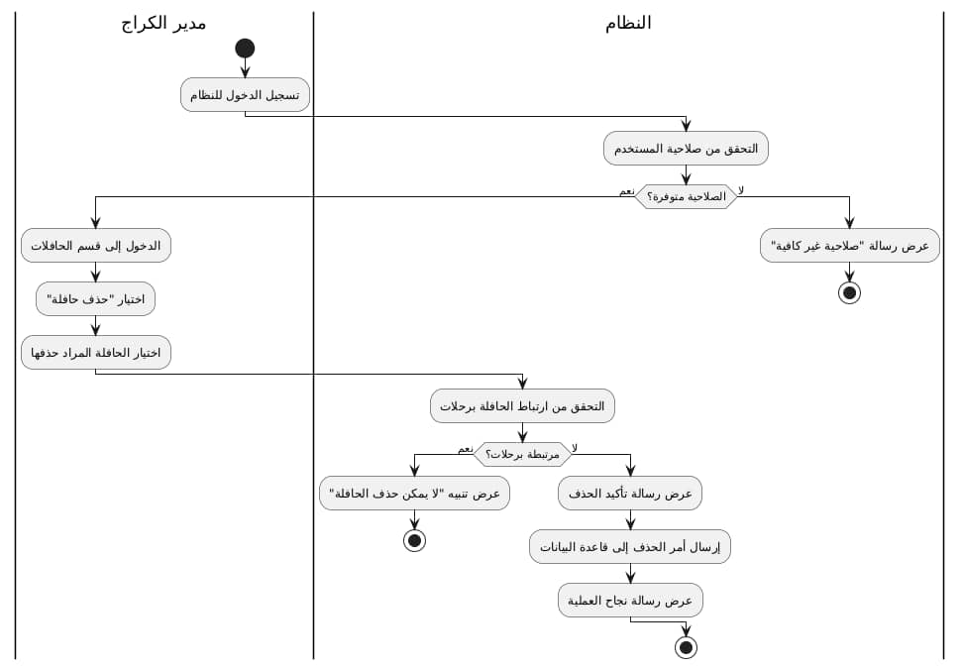
11.8- مخطط النشاط لحذف رحلة

3.8- تعديل حافلة ( (UC015
اسم الحالة | تعديل حافلة
وصف الحالة | تعديل بيانات الحافلة.
الفاعل الرئيسي | مدير الكراج
الفاعلون الثانويون | قاعدة البيانات
الشروط المسبقة | الحافلة موجودة.
الشروط اللاحقة | تم تعديل بيانات الحافلة.
تدفق الأحداث | 1-الدخول على قسم الحافلات  2- اختيار خيار تعديل معلومات حافلة  3- اخيار الحافلة المراد تعديل معلوماتها  4- ملئ البيانات المطلوب تغييرها  5-اظهار رسالة تأكيد التعديل  6-اظهار رسالة تعلم المدير بنجاح العملية
التدفق البديل | بيانات غير صحيحة → عرض تنبيه
الاستثناءات | قاعدة البيانات غير متاحة
Includes | —
المتطلبات غير الوظيفية | التحقق من الصلاحيات

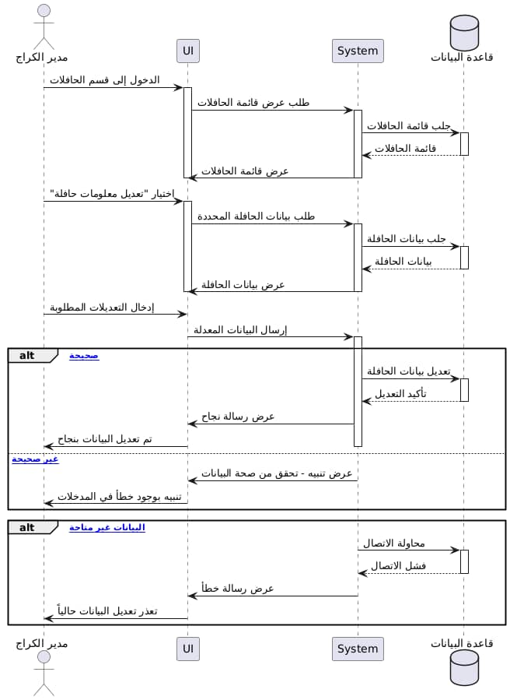
7.8- مخطط التتابع لتعديل معلومات حافلة

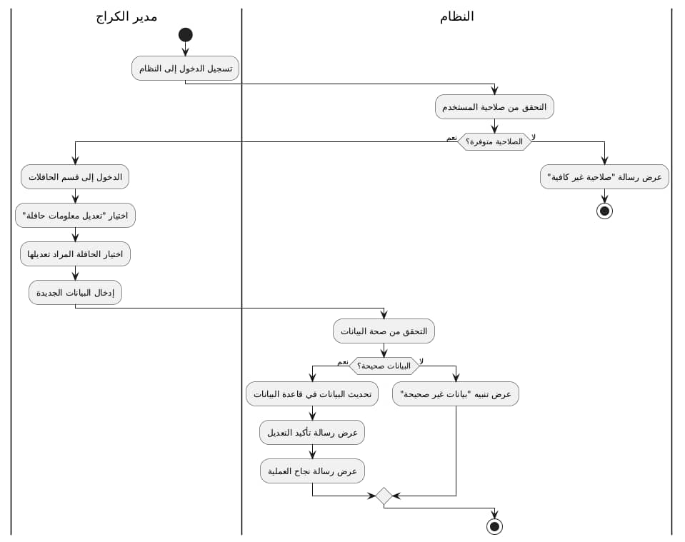
12.8- مخطط النشاط لتعديل معلومات حافلة

4.8- عرض معلومات حافلة ( (UC016
اسم الحالة | حافلة عرض معلومات
وصف الحالة | عرض معلومات حافلة معينة ضمن الكراج
الفاعل الرئيسي | مدير الكراج
الفاعلون الثانويون | قاعدة البيانات
الشروط المسبقة | الحافلة موجودة.
الشروط اللاحقة | عرض البيانات المطلوبة.
تدفق الأحداث | 1-الدخول على قسم الحافلات  2- اختيار قسم جدول الحافلات  3- اختيار الحافلة المراد معرفة معلوماتها  4- عرض معلومات الحافلة المختارة
التدفق البديل | غير موجود → عرض رسالة خطأ الحافلة
الاستثناءات | قاعدة البيانات غير متاحة
Includes | —
المتطلبات غير الوظيفية | تحقق من صحة البيانات

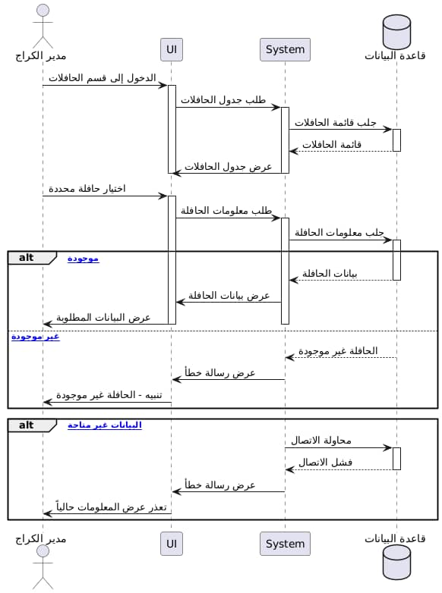
8.8- مخطط التتابع لعرض معلومات حافلة

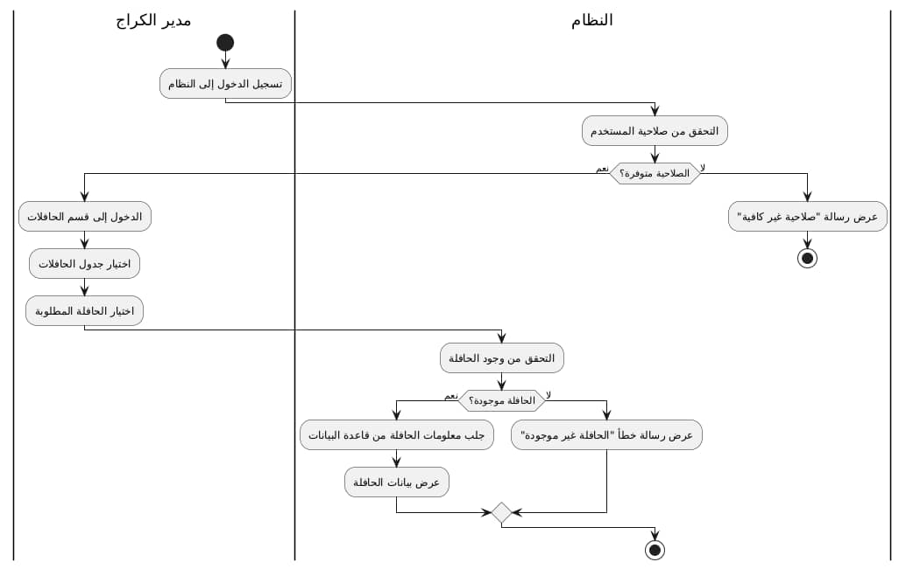
13.8- مخطط النشاط لعرض معلومات حافلة

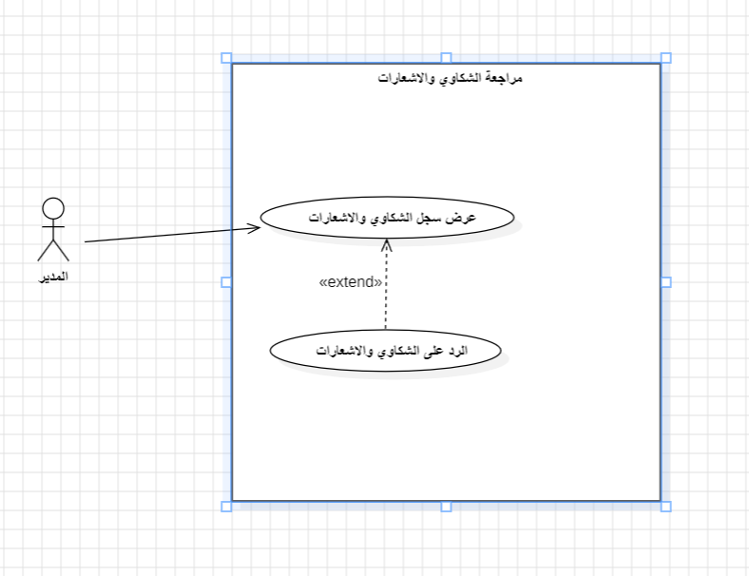
9- متطلبات النظام الخاصة بإدارة الشكاوى والاشعارات

1.9- مراجعة التقارير والشكاوي ( (UC17
اسم الحالة | مراجعة التقارير والشكاوى
وصف الحالة | عرض ومراجعة كافة التقارير المقدمة من الركاب والسائقين.
الفاعل الرئيسي | مدير
الفاعلون الثانويون | قاعدة البيانات
الشروط المسبقة | وجود شكاوى أو اشعار.
الشروط اللاحقة | تمت مراجعة جميع الشكاوى.
تدفق الأحداث | 1-دخول الى قسم الشكاوى والاشعارات  2-الاطاع على محتوى الرسائل
التدفق البديل | لا توجد تقارير → عرض إشعار
الاستثناءات | قاعدة البيانات غير متاحة
Includes | —
المتطلبات غير الوظيفية | سهولة تصفح وتصفية البيانات

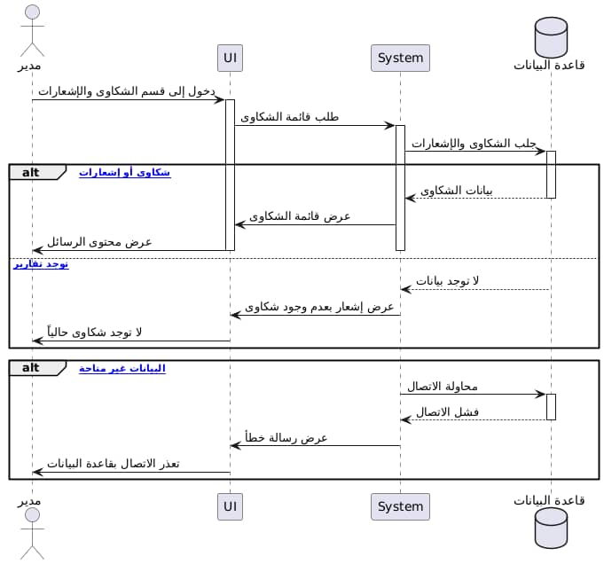
2.9- مخطط التتابع لمراجعة التقارير والشكاوى

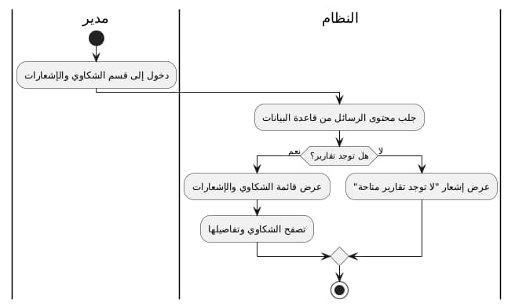
3.9- مخطط النشاط لمراجعة التقارير والشكاوى

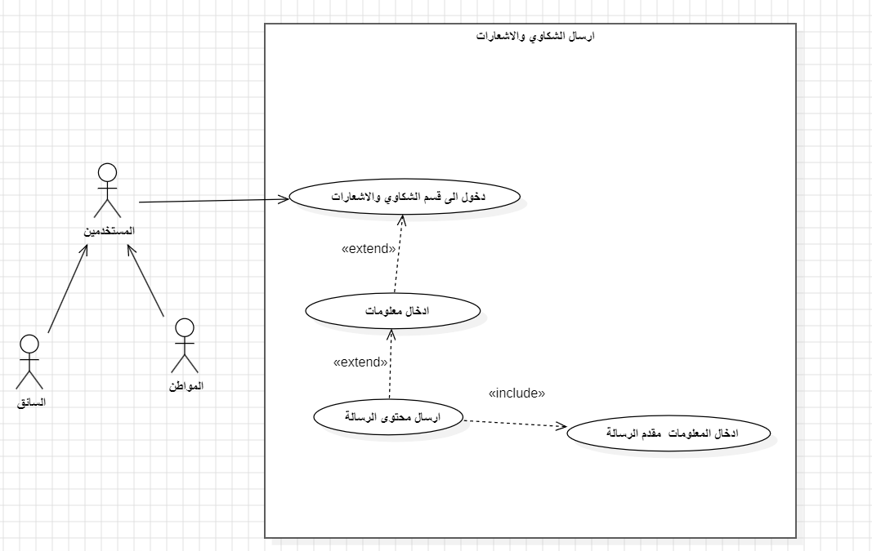
10- متطلبات النظام الخاصة ارسال الشكاوى والاشعارات

1.10- تقديم شكوى ((UC18
اسم الحالة | تقديم شكوى
وصف الحالة | إرسال شكوى من قبل الراكب.
الفاعل الرئيسي | السائق / المواطن
الفاعلون الثانويون | النظام
الشروط المسبقة | السائق مسجل بالنظام
الشروط اللاحقة | تم استلام الشكوى او الاشعار.
تدفق الأحداث | 1-دخول قسم الشكاوى والاشعارات  2- اظهار الفورم المناسب (السائق / المواطن)  3-ملئ الفورم بالمحتوى المراد ارساله  4- ضغط على ايقونة الارسال  5- اظهار رسالة تأكد نجاح العملية
التدفق البديل | نقص المعلومات
الاستثناءات | النظام غير متاح
Includes | —
المتطلبات غير الوظيفية | سرية البيانات

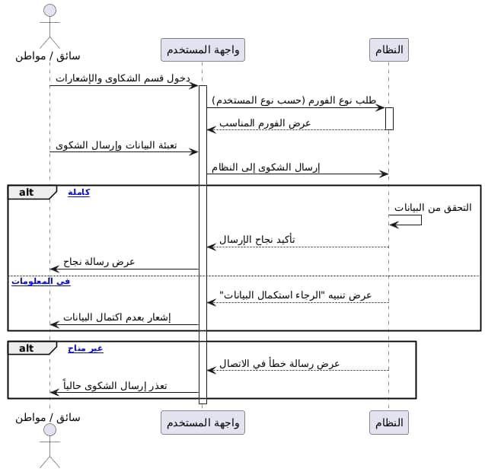
2.10- مخطط التتابع لتقديم شكوى

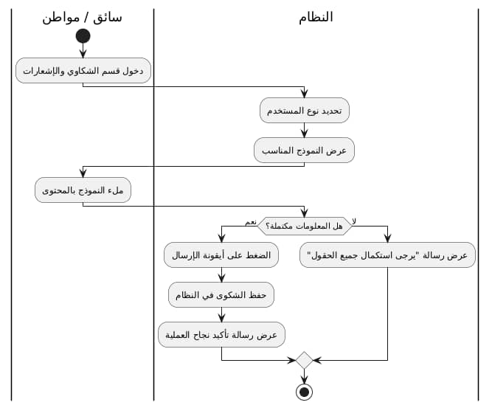
3.10- مخطط النشاط لتقديم شكوى

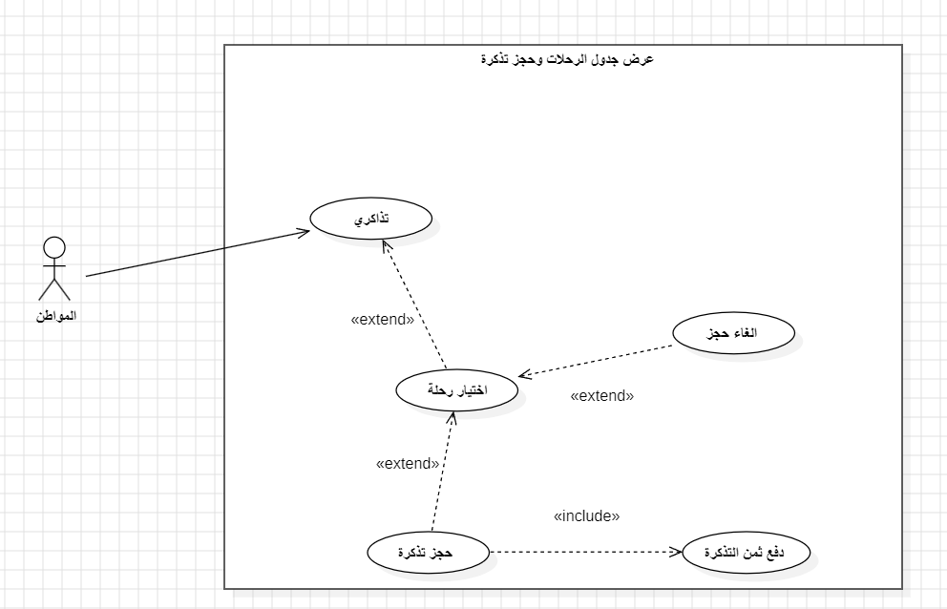
11- متطلبات النظام الخاصة بحجز تذكرة وإلغاء حجز

اسم الحالة | حجز تذكرة
وصف الحالة | القيام بحجز تذكرة لرحلة.
الفاعل الرئيسي | راكب
الفاعلون الثانويون | النظام
الشروط المسبقة | توفر مقاعد.
الشروط اللاحقة | تم تأكيد الحجز.
تدفق الأحداث | 1-دخول قسم التذاكر  2-اختيار رحلة  3- ضغط على ايقونة حجز رحلة  4- ادخال معلومات البطاقة والنقر على ارسال  5-اظهار رسالة تأكيد الحجز مع رمز الالغاء
التدفق البديل | نفاد المقاعد
الاستثناءات | النظام غير متاح
Includes | —
المتطلبات غير الوظيفية | إرسال إشعار تأكيد

1.11- حجز تذكرة (UC19)

5.11- مخطط التتابع لحجز تذكرة
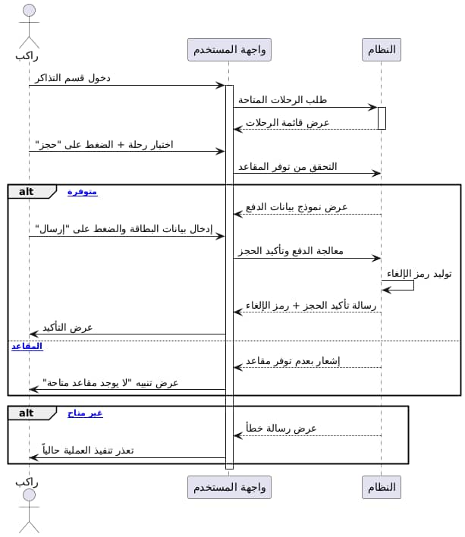

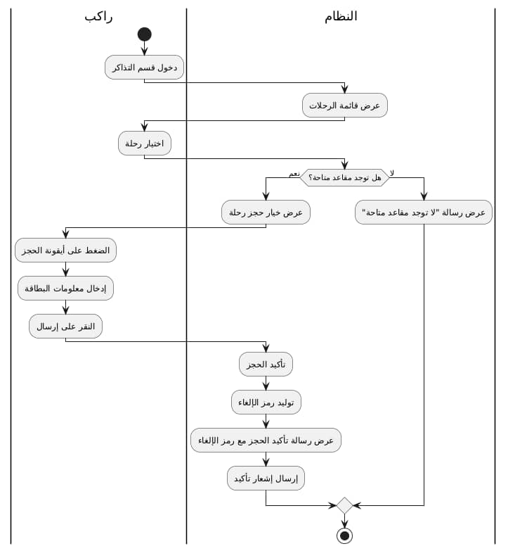
10.11- مخطط النشاط لحجز تذكرة

اسم الحالة | إلغاء حجز تذكرة
وصف الحالة | إلغاء حجز تم مسبقًا.
الفاعل الرئيسي | راكب
الفاعلون الثانويون | النظام
الشروط المسبقة | وجود حجز سابق.
الشروط اللاحقة | تم إلغاء الحجز.
تدفق الأحداث | 1-دخول قسم التذاكر  2-اختيار رحلة  3- ضغط على ايقونة الغاء حجز رحلة  4- ادخال رمز الالغاء والنقر على ارسال  5-اظهار رسالة تأكيد الالغاء
التدفق البديل | خارج وقت الإلغاء
الاستثناءات | النظام غير متاح
Includes | —
المتطلبات غير الوظيفية | إرسال إشعار إلغاء

2.11- إلغاء حجز تذكرة ( (UC20

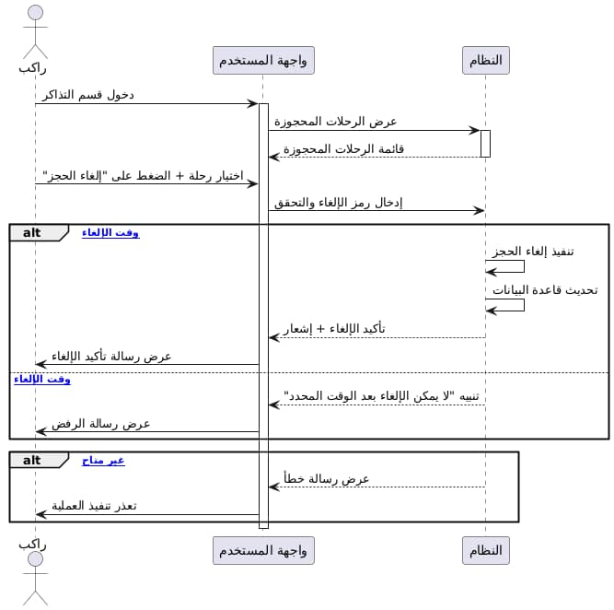
6.11- مخطط التتابع لإلغاء حجز تذكرة

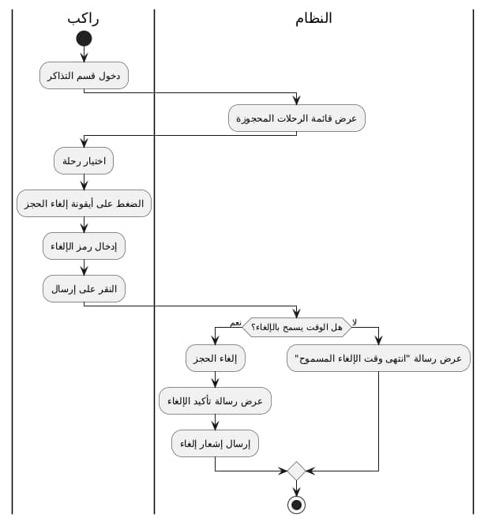
11.11- مخطط النشاط لإلغاء تذكرة

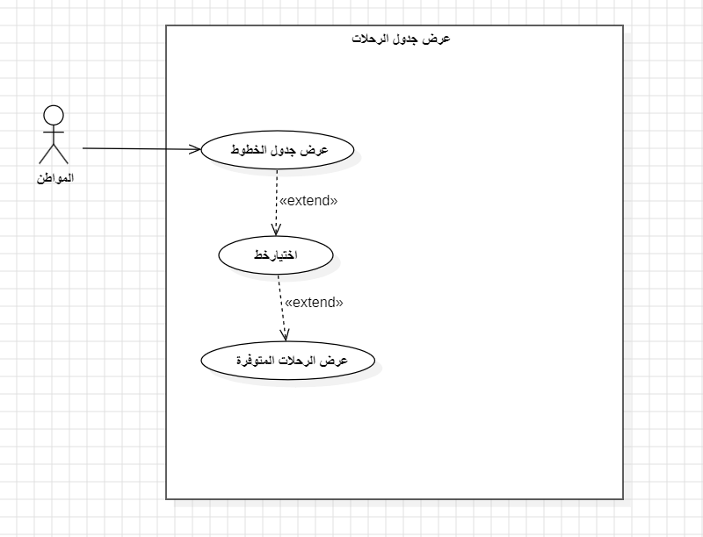
12- متطلبات النظام الخاصة بعرض جداول الرحلات

اسم الحالة | عرض جدول رحلات
وصف الحالة | عرض جدول الرحلات المتاحة.
الفاعل الرئيسي | راكب
الفاعلون الثانويون | قاعدة البيانات
الشروط المسبقة | وجود رحلات نشطة.
الشروط اللاحقة | عرض الجدول للراكب.
تدفق الأحداث | 1-الدخول على قسم الرحلات  2- اختيار قسم جدول الرحلات  3- اختيار الرحلة المراد معرفة معلوماته  4- عرض معلومات الرحلة المختارة
التدفق البديل | لا توجد رحلات متاحة
الاستثناءات | قاعدة البيانات غير متاحة
Includes | —
المتطلبات غير الوظيفية | سهولة الاستخدام

1.12- عرض جدول رحلات ( (UC21

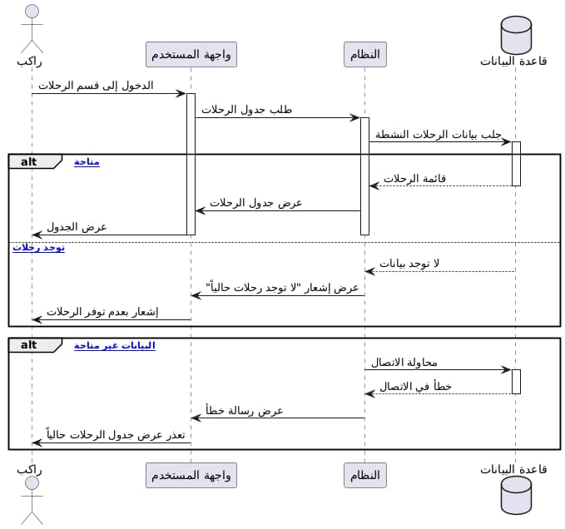
2.12- مخطط التتابع لعرض جداول الرحلات

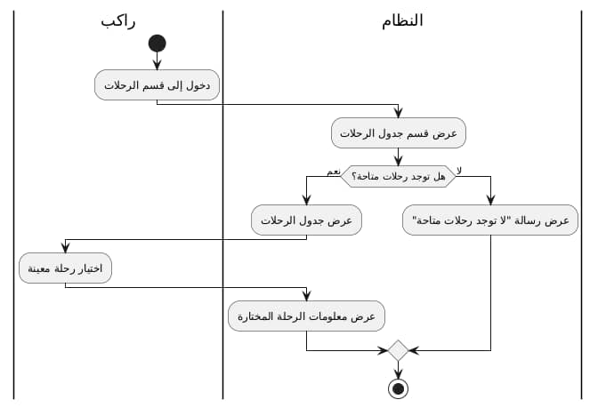
3.12- مخطط النشاط لعرض جداول الرحلات

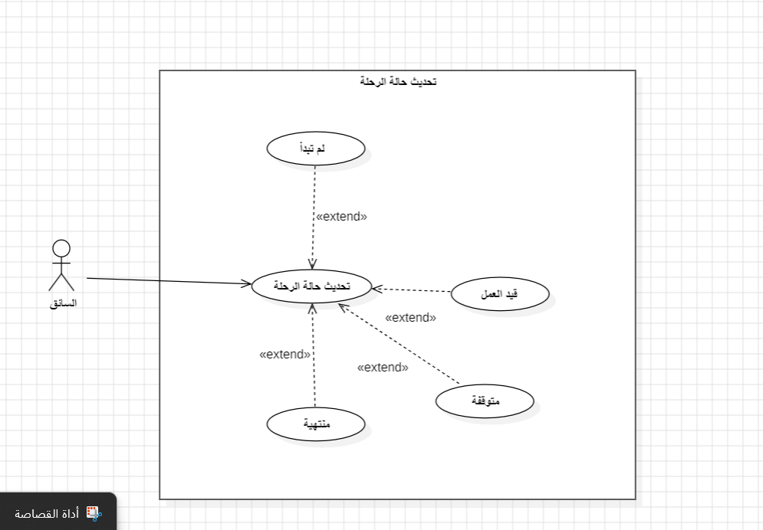
13- تحديث حالة الرحلة

1.13- تحديث حالة الرحلة ( (UC22
اسم الحالة | تحديث حالة الرحلة
وصف الحالة | تحديث السائق لحالة الرحلة (بدأت / منتهية / متأخرة).
الفاعل الرئيسي | سائق
الفاعلون الثانويون | النظام
الشروط المسبقة | السائق مسجل للرحلة.
الشروط اللاحقة | تم تحديث الحالة.
تدفق الأحداث | 1-دخول الى قسم حالة الرحلة  2- تعديل حالة الرحلة (منتهية/متوقفة/لم تبدأ/قيد العمل)  3- اظهار رسالة تأكد نجاح العملية
التدفق البديل | حالة غير متاحة
الاستثناءات | النظام غير متاح
Includes | —
المتطلبات غير الوظيفية | دقة في تسجيل الحالة

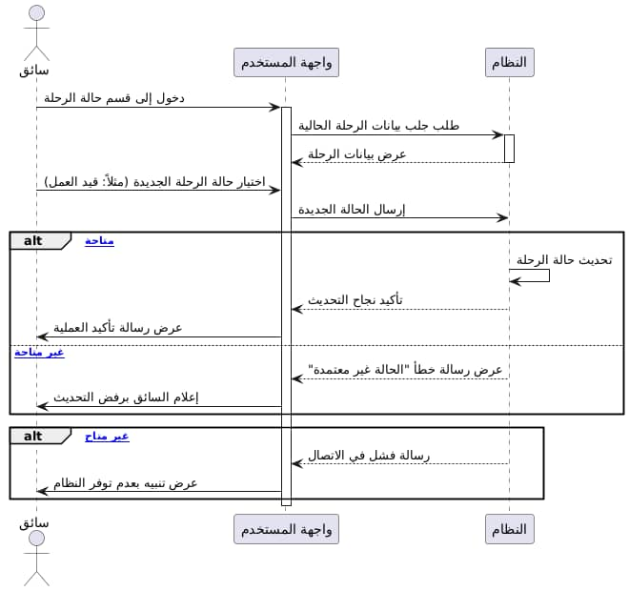
2.13- مخطط التتابع تحديث حالة الرحلة

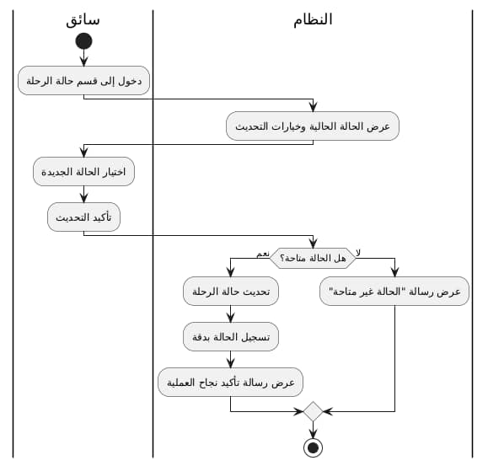
3.13- مخطط النشاط لتحديث حالة الرحلة

14- قائمة المتطلبات غير الوظيفية

1.14- متطلبات سهولة الاستخدام
تصميم التطبيق مع التركيز على تجربه المستخدم وسهوله الاستخدام من خلال الواجهات التي سيتم بنائها والتي تعتمد على تمايز لوني وعلى حجم خط متوسط مائل للكبير وعدد الازرار محدود ضمن الواجهة الواحدة حيث يمكن للمستخدم التحكم بتطبيق بسهوله دون معوقات.

2.14- متطلبات الأمان
يجب على النظام مراعاة كافة الإجراءات الأمنية اللازمة، والحرص على وصول المستخدمين فقط للبيانات المخول لهم الوصول إليها. يملك النظام أنواع مختلفة من المستخدمين ولكل منهم دور ومجموعة من القيود تحدد وصوله إلى المعطيات.
معظم العمليات ضمن التطبيق التي تخص التعديل على البيانات لا يمكن الوصول إليها إلا بتسجيل الدخول.
تشفير كلمات المرور ضمن قاعدة البيانات باستخدام Hashing لمنع الوصول لها..

3.14- متطلبات الأداء
يجب على النظام مراعاة عدد كبير من المعلومات والمستخدمين تصل حتى 10,000راكب في اليوم.
استخدم تقنيات استعلام قاعدة البيانات الفعالة مثل فهرسة الاستعلامات وتحسينه، وتقليل عدد استدعاءات قاعدة البيانات، واستخدام Eloquent ORM في Laravel لتسريع عملية استرداد البيانات.

الفصل الرابع - الدراسة التصميمية

1- تمهيد
في هذا الفصل سنوضح تفصيل مكونات النظام الأساسية عن طريق عرض المخططات التصميمية من مخطط كيان العلاقات الذي يصف بنية قاعده البيانات الثابتة ومخطط السياق الذي يوضح نطاق المشروع وحدودها الأساسية، ومخططات التتابع التي ستوصف سيناريوهات عمل مكونات النظام فيما بينها.

2- مخطط الكيان العلاقاتي
مخطط الكيان العلاقاتي (Entity-Relationship Diagram) يستخدم لتصميم قواعد البيانات وتحديد هيكلها والعلاقات بين جداول او مجموعات المترابطة ويساعد في فهم هيكل البيانات والعلاقات في نظام معين وتحديد متطلبات تصميم قاعده البيانات بشكل دقيق وفعال.

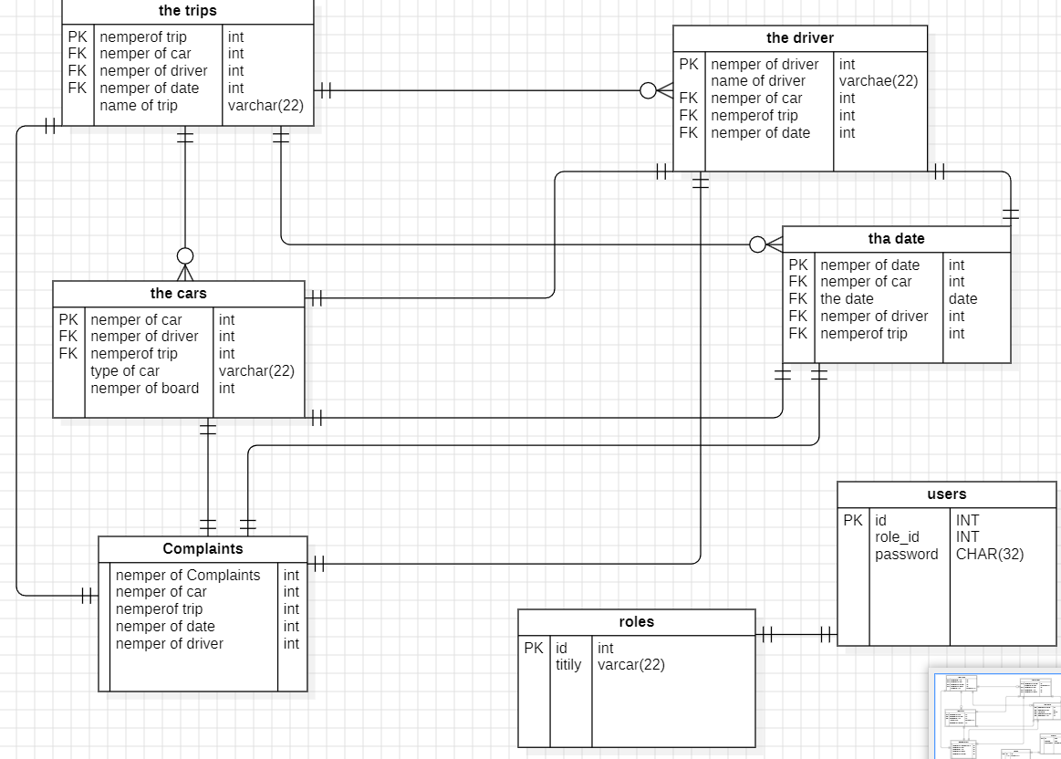
3- مخطط (ERD): مخطط يسمح لنا بفهم بنية قاعدة البيانات والعلاقات فيها.

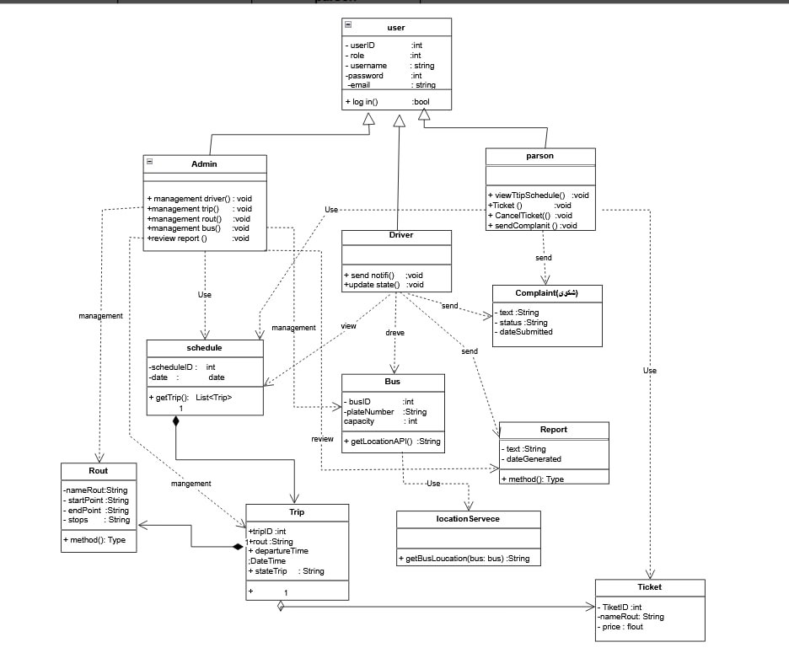
4- (class diagram)

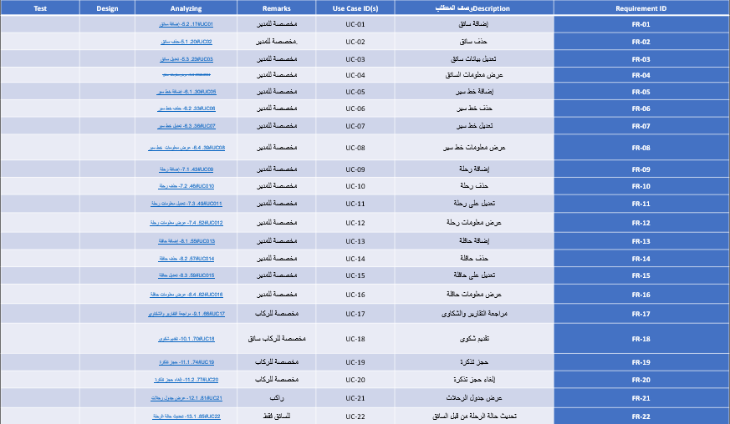
5- (RTM)

معمارية النظام

1- مقدمة
سنقوم باستعمال نمط هجين من أنماط بنيان البرمجيات، حيث سنستخدم معمارية
(Client-server architecture) و
(Layered Architecture من النمط (Closed) Layers) في جانب السيرفر.

2- ميزات هذه المعمارية الهجينة
اتاحت الاستفادة من الميزات لكل من المعماريتين والتي تتناسب من مع تطبيقنا:

1.2- (Client-server architecture)
هو: والمعروف (أيضًا بالبنية ثنائية الطبقات) يتواصل العملاء والخوادم مع بعضهم البعض مباشرةً.
- يطلب العميل موردًا أو خدمةً يوفرها الخادم، ويستجيب الخادم لطلبات العملاء
- يمكن أن يكون هناك عدة عملاء متصلين بخادم واحد.
سنعتمد مبدا العميل السميك الذي يسمح بوضع جزئ الحمل على العميل.

2.2- (Layered Architecture من النمط Closed Layers)
الطبقة J لا يمكنها استدعاء سوى الطبقة J-1.
الإيجابيات: تُسهّل تعديل الكود وكتابته وفهمه.
يقلل هذا النمط من التعقيد من خلال تحقيق فصل الاهتمامات.
يعمل نمط الهندسة المعمارية هذا على زيادة سمة جودة قابلية اختبار تطبيق البرنامج
يمكن إعادة استخدام الطبقات الفردية أو تعديلها أو استبدالها

3- المتطلبات غير الوظيفية

1.3- متطلبات الأداء
كوننا استخدمنا نظام برمجيات هجين يعتمد على (Client-server architecture) فهي تتيح لنا وضع قسم من الحمل على جانب العميل، وهنا نقصد المواطن تحديدا كون معظم مستخدمي النظام من المواطنين، إذ عندما يقوم المواطن بالدخول للنظام يقوم النظام لمره واحدة بإرسال المعلومات التي قد يحتاجها المواطن، ولا يتم التواصل مرة أخرى الى في حال حدث تعديل على النظام او قيام المواطن بعمل اكشن من نوع حجز/الغاء تذكرة، وبهذا نضمن قدرة السيرفر على تخديم الكثير من المواطنين.

2.3- متطلبات الأمان
يجب ان يكون نظام قادر على حماية جميع بيانات المستخدم الحساسة لضمان نجاح عمليه البيانات في ضمن ذلك استخدام مصداقيه والتفويض وكلمه مرور قوية وهندسة برمجيات جيده.

3.3- متطلبات سهولة الاستخدام
تصميم التطبيق مع التركيز على تجربه المستخدم وسهوله الاستخدام من خلال الواجهات التي سيتم بنائها والتي تعتمد على تمايز لوني وعلى حجم خط متوسط مائل للكبير وعدد الازرار محدود ضمن الواجهة الواحدة حيث يمكن للمستخدم التحكم بتطبيق بسهوله دون معوقات.

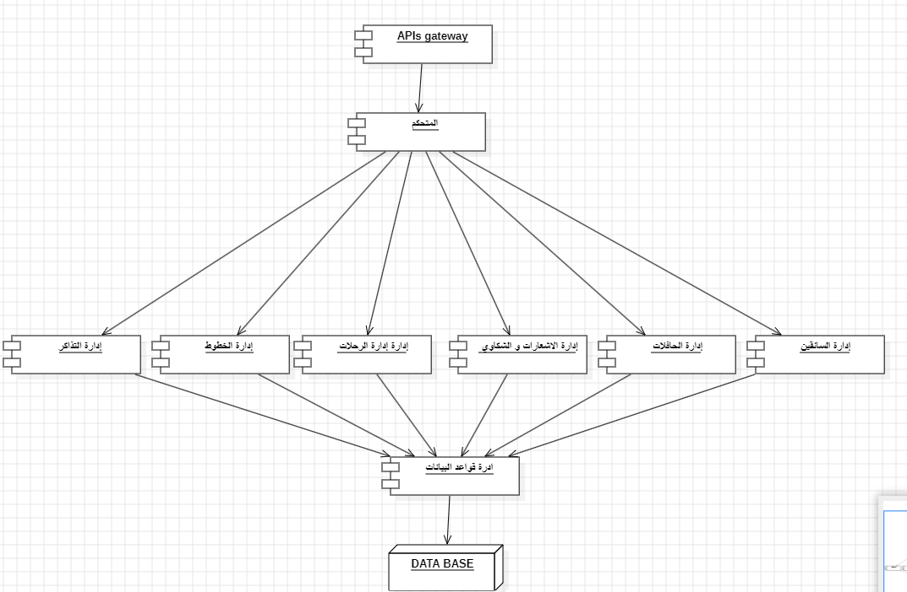
4- مكونات النظام

1- بنية العميل
1.1- موقع الويب: موقع الكتروني يمكن المستخدم من الدخول عليه واستخدام الموقع.

2- بنية السيرفر

1.2- (Presentation tier)
11.2- (CONTROLER): يعمل هذا المكون عمل واجهة لـ APIs وهو مسؤول عن التعامل مع طلبات APIs بمساعدة باقي المكونات (الخدمات المقدمة).
12.2- (APIs Gateway): هذا المكون مسؤول عن ال توجيه خارج أي استدعاء API إلى وحدة ال تحكم المسؤولة عنه.

2.2- (Business tier)
21.2- (إدارة الحافلات): هو المكون المسؤول عن العمليات التعديل على الحافلات وجلب المعلومات الخاصة بالحافلات من قواعد البيانات وتسليمها لقسم المتحكم إذ يرسل المتحكم له المعلومات المرادة ويرد وفق الصلاحيات الممنوحة لكن على حدا.
22.2- (إدارة السائقين): المسؤول عن عمليات التعديل على السائقين وجلب المعلومات الخاصة السائقين من قواعد البيانات وتسليمها لي قسم المتحكم اذ يرسل المتحكم له المعلومات المرادة ويرد وفق الصلاحيات الممنوحة لكن على حدا.
23.2- (إدارة الرحلات): هو المكون المسؤول عن العمليات التعديل على الرحلات وجلب المعلومات الخاصة الرحلات من قواعد البيانات وتسليمها لي قسم المتحكم اذ يرسل المتحكم له المعلومات المرادة ويرد وفق الصلاحيات الممنوحة لكن على حدا.
24.2- (إدارة الخطوط): هو المكون المسؤول عن العمليات التعديل على الخطوط وجلب المعلومات الخاصة الخطوط من قواعد البيانات وتسليمها لي قسم المتحكم اذ يرسل المتحكم له المعلومات المرادة ويرد وفق الصلاحيات الممنوحة لكن على حدا.
25.2- (إدارة التذاكر): المسؤول عن عمليات الحجز\الغاء على التذاكر.
26.2- (إدارة الشكاوى والاشعارات): هو المكون المسؤول عن عمليات إضافة وقراءة والرد على الشكاوى والاشعارات.

3.2- (Data tier)
31.2- (إدارة قواعد البيانات): المسؤول عن تواصل مع قاعدة بيانات NoSQL الخاصة بالنظام مثل العمليات من جلب معلومات من قواعد البيانات والتعديل عليها وفق الصلاحيات الممنوحة لصاحب الطلب.

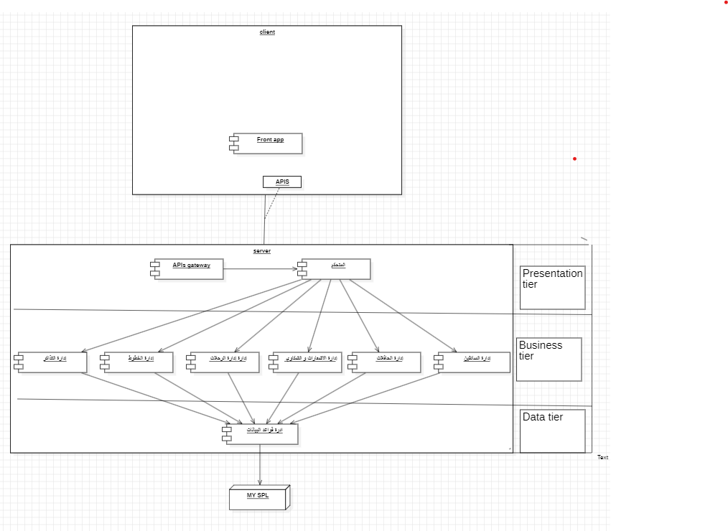
3- مخطط بنيان النظام

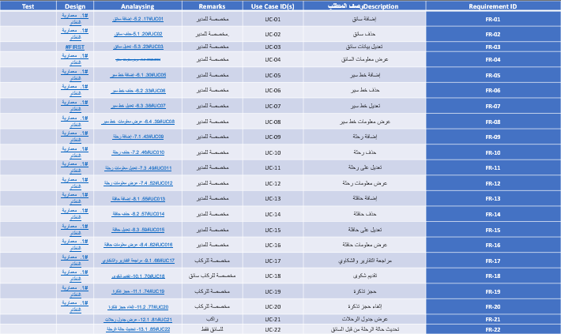
RTM

ID | Title | Associated Dependency | SRS  Section | Design Section | Coding | Integration Test | Acceptance Test
RE-FR-  AM-  1.1 | تسجيل الدخول  1.1 | يجب أن يكون اسم المستخدم و كلمة  المرور متطابقين مع المسجلة في البيانات النظام | يسمح يجب أن النظام  للمستخدم بتسجيل  الدخول إلى حسابه من  خلال إدخال  اسم المستخدم كلمة السر و إ | Component Diagram | GitHub |  | Jira
RE-FR-  AM-  1.2 | إدارة الحسابات  1.1 | يجب أن يكون  المستخدم مسجل دخول إلى حسابه | يسمح النظام  للمستخدم بتسجيل  الخروج من حسابه | Component Diagram | GitHub |  | Jira
RE-FR-  SM-  2.1 | 2.1إدارة جدول الرحلات | يجب تعبئة جميع الحقول الإلزامية  مثل :(خط السير -وقت الرحلة )  , | يسمح النظام لمدير الكراج إضافة  رحلة جديدة | Component Diagram | GitHub |  | Jira
RE-FR-  SM-  2.2 | 2.2 إدارة جدول الرحلات | يجب أن تكون  التعديلات متوافقة  وألا تخلق تعارضات مع رحلات أخرى | يسمح النظام للمديرتعديل  معلومات الرحلة | Component Diagram | GitHub |  | Jira
RE-FR-  SM-  2.3 | 2.3إدارة جدول الرحلات | يجب ان لا تكون الرحلة نشطة | 2.3 يسمح النظام للمدير حذف رحلة | Component Diagram | GitHub |  | Jira
RE-FR-  SM-  2.4 | 2.4 إدارة جدول الرحلات | يجب ان يبحث عن وقت وخط السير | 2.4 يسمح أالنظام  للمدير بالاستعلام عن رحلة معينة | Component Diagram | GitHub |  | Jira
RE-FR-  SM-  3.1 | 3.1 إدارة خطوط السير | يجب ان يكون الرحلة المراد اضافتها غير موجودة مسبقا | 3.1 يسمح النظام للمدير بإضافة خط سير | Component Diagram | GitHub |  | Jira
RE-FR-  SM-  3.2 | 3.2 إدارة خطوط السير | يجب ان يكون خط السير موجود مسبقا | 3.2 يسمح النظام للمدير بتعديل خط السير | Component Diagram | GitHub |  | Jira
RE-FR-  PM-  3.3 | 3.3 إدارة خطوط السير | يجب ان يكون خط السير موجود مسبقا وان لا يكون خط السير عليه رحلات نشطة | 3.3يسمح النظام للمدير  حذف خط السير | Component Diagram | GitHub |  | Jira
RE-FR-  PM-  3.4 | 3.4 إدارة خطوط السير |  | 3.4 يسمح النظام للمدير باستعلام عن الرحلات | Component Diagram | GitHub |  | Jira
RE-FR-  PM-  4.1 | 4.1حجز تذكرة | يجب على المواطن تسجل دخول  واختيار الرحلة وإدراج الوثائق والمعلومات المطلوبة | 4.1يسمح النظام للمواطن  حجز تذكرة | Component Diagram | GitHub |  | Jira
RE-FR-  PM-  5.1 | 5.1الغاء حجز تذكرة | يجب ان يكون الغاء الحجز قبل وقت محدد وضمنن سياسات معينة | 5.1 يسمح النظام للمواطن بإلغاء الحجز | Component Diagram | GitHub |  | Jira
RE-FR-  PM-  6.1 | عرض جدول  الرحلات | يجب أن تكون الفئات متاحة ومعتمدة من إدارة النظام | يسمح النظام للمواطن بالاطلاع على الرحلات المتاحة | Component Diagram | GitHub |  | Jira

3.14- متطلبات الأداء

